BỘ 25 ĐỀ THI HỌC SINH GIỎI MÔN NGỮ VĂN LỚP 9

CẤP TỈNH

MỤC LỤC

- Đề thi học sinh giỏi môn Ngữ văn lớp 9 cấp tỉnh năm 2020-2021 có đáp án - Phòng GD&ĐT Nghi Sơn
- Đề thi học sinh giỏi môn Ngữ văn lớp 9 cấp tỉnh năm 2020-2021 có đáp án - Sở GD&ĐT Bình Phước
- Đề thi học sinh giỏi môn Ngữ văn lớp 9 cấp tỉnh năm 2020-2021 có đáp án - Sở GD&ĐT Phú Thọ
- Đề thi học sinh giỏi môn Ngữ văn lớp 9 cấp tỉnh năm 2020-2021 - Phòng GD&ĐT TP Bà Rịa
- Đề thi học sinh giỏi môn Ngữ văn lớp 9 cấp tỉnh năm 2020-2021 - Sở GD&ĐT Bình Định
- Đề thi học sinh giỏi môn Ngữ văn lớp 9 cấp tỉnh năm 2020-2021 - Sở GD&ĐT Đăk Lăk
- Đề thi học sinh giỏi môn Ngữ văn lớp 9 cấp tỉnh năm 2020-2021 - Sở GD&ĐT Hà Nam
- Đề thi học sinh giỏi môn Ngữ văn lớp 9 cấp tỉnh năm 2020-2021 - Sở GD&ĐT Hải Dương
- Đề thi học sinh giỏi môn Ngữ văn lớp 9 cấp tỉnh năm 2020-2021 - Sở GD&ĐT Kiên Giang
- Đề thi học sinh giỏi môn Ngữ văn lớp 9 cấp tỉnh năm 2020-2021 - Sở GD&ĐT Nghệ An (Bảng B)
- Đề thi học sinh giỏi môn Ngữ văn lớp 9 cấp tỉnh năm 2020-2021 - Sở GD&ĐT Ninh Bình
- Đề thi học sinh giỏi môn Ngữ văn lớp 9 cấp tỉnh năm 2020-2021 - Sở GD&ĐT Phú Yên
- Đề thi học sinh giỏi môn Ngữ văn lớp 9 cấp tỉnh năm 2020-2021 - Sở GD&ĐT Quảng Ngãi
- Đề thi học sinh giỏi môn Ngữ văn lớp 9 cấp tỉnh năm 2020-2021 - Sở GD&ĐT Thanh Hóa
- Đề thi học sinh giỏi môn Ngữ văn lớp 9 cấp tỉnh năm 2019-2020 - Sở GD&ĐT Cà Mau
- Đề thi học sinh giỏi môn Ngữ văn lớp 9 cấp tỉnh năm 2019-2020 - Sở GD&ĐT Điện Biên

- Đề thi học sinh giỏi môn Ngữ văn lớp 9 cấp tỉnh năm 2019-2020 - Sở GD&ĐT Hải Dương
- Đề thi học sinh giỏi môn Ngữ văn lớp 9 cấp tỉnh năm 2019-2020 - Sở GD&ĐT Kiên Giang
- Đề thi học sinh giỏi môn Ngữ văn lớp 9 cấp tỉnh năm 2019-2020 - Sở GD&ĐT Lâm Đồng
- Đề thi học sinh giỏi môn Ngữ văn lớp 9 cấp tỉnh năm 2019-2020 - Sở GD&ĐT Lào Cai
- Đề thi học sinh giỏi môn Ngữ văn lớp 9 cấp tỉnh năm 2019-2020 - Sở GD&ĐT Quảng Trị
- Đề thi học sinh giỏi môn Ngữ văn lớp 9 cấp tỉnh năm 2019-2020 - Sở GD&ĐT Thái Nguyên
- Đề thi học sinh giỏi môn Ngữ văn lớp 9 cấp tỉnh năm 2019-2020 - Sở GD&ĐT Yên Bái
- Đề thi học sinh giỏi môn Ngữ văn lớp 9 cấp tỉnh năm 2019-2020 có đáp án - Sở GD&ĐT Bắc Ninh
- Đề thi học sinh giỏi môn Ngữ văn lớp 9 cấp tỉnh năm 2019-2020 có đáp án - Sở GD&ĐT Thanh Hóa

PHÒNG GIÁO DỤC VÀ ĐÀO TẠO THỊ XÃ NGHI SƠN
ĐỀ CHÍNH THỨC

PHẦN I . ĐỌC HIỂU (6,0 điểm)

ĐỀ THI CHỌN ĐỘI TUYỂN HSG LỚP 9 CẤP TỈNH NĂM HỌC 2020-2021
MÔN: NGỮ VĂN 9 – BÀI SỐ 2
Thời gian: 150 phút (không kể thời gian giao đề) (Đề thi có 02 trang; gồm 02 phần, 06 câu)

Đọc đoạn trích sau và thực hiện các yêu cầu nêu ở dưới đây:
  - Tôi tên là Nick Vujicic. Khi bắt tay vào viết quyển sách này, tôi hai mươi bảy tuổi. Khác biệt với hầu hết mọi người, tôi không tay, không chân ngay từ lúc mới lọt lòng. Hoàn cảnh nghiệt ngã tưởng đã có lúc nhấn chìm tôi nhưng rồi khát vọng sống mãnh liệt đã giúp tôi chiến thắng số phận (…)
  - Nếu tôi thất bại, tôi sẽ thử làm lại, làm lại và làm lại nữa. Nếu bạn thất bại, bạn sẽ cố làm lại chứ? Tinh thần con người có thể chịu đựng được những điều tệ hơn là chúng ta tưởng. Điều quan trọng là cách bạn đến đích. Bạn sẽ cán đích một cách mạnh mẽ chứ?
  - Bạn sẽ gặp khó khăn, bạn có thể khuỵu ngã và cảm thấy như thể mình không còn sức mạnh để đứng dậy được nữa. Tôi biết cảm giác đó. Tất cả chúng ta đều biết cảm giác đó. Cuộc sống không phải lúc nào cũng dễ dàng nhưng khi chiến thắng những dốc ghềnh của cuộc sống, chúng ta sẽ mạnh mẽ hơn, và càng quý trọng hơn những cơ hội mà chúng ta có được. Điều thực sự quan trọng chính là những thông điệp sống bạn chia sẻ với tất cả mọi người trong hành trình cao đẹp và cái cách bạn kết thúc hành trình ấy.
  - Tôi yêu cuộc sống của bạn như yêu cuộc sống của chính mình. Hãy đến với nhau, những món quà dành cho chúng ta là rất đáng ngạc nhiên.
(Trích “Cuộc sống không giới hạn” của Nick Vujicic)
Câu 1 (0,5 điểm): Trong đoạn (1), tác giả đã nói đến hoàn cảnh nghiệt ngã mà mình gặp phải là gì? Điều gì đã giúp tác giả vượt qua hoàn cảnh ấy?
Câu 2 (1,5 điểm): Trong câu “Cuộc sống không phải lúc nào cũng dễ dàng nhưng khi chiến thắng những dốc ghềnh của cuộc sống, chúng ta sẽ mạnh mẽ hơn, và càng quý trọng hơn những cơ hội mà chúng ta có được” ở đoạn (3), tác giả đã sử dụng phép tu từ nào? Ý nghĩa của phép tu từ đó? Theo tác giả, “khi chiến thắng những dốc ghềnh của cuộc sống” phần thưởng ta nhận được là gì?
Câu 3 (2,0 điểm): Câu nói “Tôi yêu cuộc sống của bạn như yêu cuộc sống của chính mình” trong đoạn (4) cho thấy tác giả là người như thế nào?
Câu 4 (2,0 điểm): Thông qua cụm từ “Hãy đến với nhau”, tác giả muốn nhắn nhủ điều gì tới mọi người?

PHẦNII. TẠO LẬP VĂN BẢN (14,0 điểm)
Câu 1 (4,0 điểm): Có ý kiến cho rằng:
Giá trị lớn nhất của một trái tim biết yêu thương là sự chân thành.
(C. Dikens) Bằng một đoạn văn (khoảng 200 từ) trình bày suy nghĩ gì về ý kiến trên.

Câu 2 (10,0 điểm):
Trong văn bản “Tiếng nói của văn nghệ” của Nguyễn Đình Thi (Ngữ văn 9, tập 2, trang 14) có câu: “Những nghệ sĩ lớn đem tới được cho cả thời đại họ một cách sống của tâm hồn”.
Bằng bài thơ “Đồng chí” của Chính Hữu (Ngữ văn 9, tập 1) anh (chị) hãy làm sáng tỏ nhận định trên. Liên hệ với bài thơ “Khi con tu hú” của Tố Hữu (Ngữ văn 8, tập 2) để thấy rõ hơn “cách sống của tâm hồn” mà những nghệ sĩ lớn đã mang đến cho thời đại của họ.
Hết
Cán bộ coi thi không giải thích gì thêm
Họ tên học sinh: .........................................................................................; Số báo danh: ...............................

PHÒNG GIÁO DỤC VÀ ĐÀO TẠO THỊ XÃ NGHI SƠN
HƯỚNG DẪN CHẤM THI CHỌN ĐỘI TUYỂN HSG LỚP 9 CẤP TỈNH NĂM HỌC 2020-2021 MÔN: NGỮ VĂN 9 – BÀI SỐ 2
(Hướng dẫn chấm có 04 trang)

Phần | Câu | Yêu cầu cần đạt | Điểm
 |  |  | 6,0
I |  | - Trong đoạn (1), tác giả đã nói đến hoàn cảnh nghiệt ngã mà mình gặp | 0,5
 | 1 | phải là: không tay, không chân ngay từ lúc mới lọt lòng.
 |  | - Điều giúp tác giả vượt qua hoàn cảnh ấy là khát vọng sống mãnh liệt.
 |  | - Trong câu “Cuộc sống không phải lúc nào cũng dễ dàng nhưng khi chiến thắng những dốc ghềnh của cuộc sống, chúng ta sẽ mạnh mẽ hơn, và càng quý trọng hơn những cơ hội mà chúng ta có được” ở đoạn (3), tác giả đã sử dụng phép tu từ ẩn dụ: Dốc ghềnh của cuộc sống.  Ý nghĩa của phép tu từ ẩn dụ: chỉ những khó khăn, thách thức, khắc nghiệt… trong cuộc sống.  - Theo tác giả, “khi chiến thắng những dốc ghềnh của cuộc sống”, phần  thưởng ta nhận được là: chúng ta sẽ mạnh mẽ hơn, và càng quý trọng hơn những cơ hội mà chúng ta có được. | 0,5
 | 2 |  | 0,5
 |  |  | 0,5
 |  | Câu nói “Tôi yêu cuộc sống của bạn như yêu cuộc sống của chính mình” | 2,0
 | 3 | trong đoạn (4) cho thấy tác giả là người yêu đời, yêu cuộc sống, yêu
 |  | thương mọi người…
 | 4 | Thông qua cụm từ “Hãy đến với nhau”, tác giả muốn nhắn nhủ mọi | 2,0
 |  | người: Hãy xích lại gần nhau hơn, quan tâm, chia sẻ, động viên, giúp
 |  | đỡ, yêu thương nhau nhiều hơn…
II | 1 | Viết đoạn văn NLXH | 4,0
Yêu cầu chung: Đảm bảo cấu trúc một đoạn văn; có đủ các phần mở
đoạn, phát triển đoạn, kết thúc đoạn. Xác định đúng vấn đề nghị luận
Yêu cầu cụ thể: Thí sinh có thể viết theo những cách khác nhau nhưng
cần tập trung làm rõ các ý sau:
 |  | 1. Giải thích:  - Trái tim biết yêu thương: là sự quan tâm đến người khác, biết chia se tình cảm của mình với những người xung quanh.  - Sự chân thành: là tình cảm được biểu hiện một cách tự nhiên; không giả dối, vụ lợi.  => giá trị lớn nhất của một trái tim biết yêu thương chính là sự chân thành. Đó là tình cảm cao quý và đáng trân trọng nhất trong mối quan hệ, đối xử giữa con người với con người trong cuộc sống.  2. Bàn luận:  - Vì sao một trái tim cần biết yêu thương  + Cuộc sống của con người chỉ có ý nghĩa khi đặt trong các mối quan hệ với gia đình và xã hội. Con người luôn cần được quan tâm, giúp đỡ của người khác. Ngược lại bản thân mỗi người cũng phải biết quan tâm giúp | 0,5  1,0

 |  | đỡ mọi người. Sự sẻ chia đem đến tình yêu thương cho tất cả mọi người
 |  | trong mọi quan hệ. Có như vậy, cuộc sống sẽ có ý nghĩa và tốt đẹp hơn.
 |  | + Sự yêu thương luôn đem đến cho người nhận niềm vui, đồng thời
 |  | cũng khiến người cho hạnh phúc. Từ đó giúp con người tự nhận thức
 |  | được giá trị của mình, giá trị của những người sống xung quanh mình để
 |  | điều chỉnh hành vi, thái độ sống
 |  | + Trong cuộc sống hiện đại ngày nay, con người đôi lúc ít quan tâm đến
 |  | người khác, dẫn đến thái độ thờ ơ với cuộc sống. Vì vậy “ một trái tim
 |  | biết yêu thương” sẽ giúp mọi người xích lại gần nhau hơn, tránh được
 |  | những việc đáng tiếc xảy ra trong đời sống cá nhân, riêng lẻ của từng
 |  | người.
 |  | - Vì sao yêu thương cần được thể hiện một cách chân thành: | 1,0
 |  | + Tình cảm luôn tác động mạnh mẽ đến nhận thức con người. Nếu tình
 |  | cảm bị lừa dối hay bị lợi dụng sẽ khiến người nhận tổn thương. Vì vậy,
 |  | sự yêu thương cần được thể hiện một cách chân thành
 |  | + Nếu sự yêu thương là giả dối sẽ ngày càng tạo hố sâu trong mối quan
 |  | hệ giữa con người với con người.
 |  | - Sự yêu thương chân thành là tình cảm cao quý và đáng trân trọng
 |  | nhất mà con người cần vươn đến và phải đạt được. | 1,0
 |  | - Con người cần phải sống như thế nào để thể hiện sự yêu thương
 |  | chân thành
 |  | + Phải giữ gìn trái tim trong sáng, tình cảm chân thành, sống không vụ
 |  | lợi cá nhân. Yêu thương người khác như chính yêu thương bản thân
 |  | mình.
 |  | + Tình cảm yêu thương chân thành đó phải được thể hiện bằng những
 |  | thái độ, hành động cụ thể, thiết thực với người xung quanh.
 |  | 3. Liên hệ bản thân và rút ra bài học | 0,5
 |  | (Lưu ý: Cần tôn trọng những suy nghĩ và cách giải quyết vấn đề mà thí sinh
 |  | đưa ra, miễn là hợp lý, có sức thuyết phục, không trái với đạo đức và pháp
 |  | luật)
 | 2 | Bài nghị luận văn học | 10,0
 |  | a. Đảm bảo cấu trúc của một bài văn nghị luận có đầy đủ 3 phần: | 0,25
 |  | Mở bài, thân bài, kết bài. Mở bài giới thiệu về vấn đề nghị luận; Thân
 |  | bài triển khai các luận điểm làm rõ được nhận định; Kết bài khái quát
 |  | được nội dung nghị luận.
 |  | b. Xác định đúng vấn đề nghị luận | 0,25
 |  | c. Triển khai vấn đề nghị luận thành các luận điểm phù hợp, sắp xếp | 9,0
 |  | các luận điểm theo một trình tự hợp lí, lập luận chặt chẽ, dẫn chứng
 |  | thuyết phục. Có thể giải quyết vấn đề theo hướng sau:
 |  | * Giái thích nhận định của Nguyễn Đình Thi: | 1,0
 |  | Mỗi tác phẩm văn học là sự phản ánh hiện thực khách quan thông qua
 |  | lăng kính chủ quan của người nghệ sĩ. Tác phẩm ấy là kết tinh tâm hồn
 |  | của người nghệ sĩ. Thông qua tác phẩm, những người nghệ sĩ và đặc
 |  | biệt là người nghệ sĩ lớn mang đến cho người đọc ở thời đại họ cách tư
 |  | duy, cách sống của những tâm hồn lớn. Vì thế, trong văn bản “Tiếng nói

 |  | của văn nghệ”, Nguyễn Đình Thi đã khẳng định: “Những nghệ sĩ lớn
 |  | đem tới được cho cả thời đại họ một cách sống của tâm hồn”.
 |  | * Chứng minh nhận định của Nguyễn Đình Thi là đúng qua bài thơ | 5,5
 |  | “Đồng chí” của Chính Hữu.
 |  | - Giới thiệu vài nét về tác giả Chính Hữu và bài thơ “Đồng chí”. | 1,0
 |  | + Chính Hữu là nhà thơ trưởng thành trong cuộc kháng chiến chống
 |  | Pháp. Thơ ông hầu như chỉ viết về người lính và chiến tranh.
 |  | + Bài thơ “Đồng chí” được sáng tác đầu năm 1948, khi tác giả cùng
 |  | đồng đội tham gia chiến đấu trong chiến dịch Việt Bắc (thu đông 1947).
 |  | - Bài thơ ca ngợi vẻ đẹp của tình đồng chí, đồng đội và hình ảnh người
 |  | lính cách mạng thời kì đầu của cuộc kháng chiến chống Pháp.
 |  | + Vẻ đẹp của tình đồng chí: Tình đồng chí bắt nguồn từ sự tương đồng | 1,5
 |  | về hoàn cảnh xuất thân, nảy sinh từ sự cùng chung lí tưởng, gắn bó
 |  | trong cuộc sống chiến đấu nhiều gian khổ. Và tình cảm đó biểu hiện một
 |  | cách cao đẹp khi những người lính cảm thông, thấu hiểu cho tâm tư nỗi
 |  | lòng của nhau, cùng chia sẻ những gian lao, thiếu thốn nơi chiến trường,
 |  | cùng chung chiến hào, kề vai sát cánh chung nhiệm vụ…
 |  | + Hình ảnh những người lính cách mạng trong bài thơ: Đó là những | 1,5
 |  | người lính xuất thân từ tầng lớp nông dân, ra đi từ những vùng quê
 |  | nghèo khó, trải qua những gian khổ, thiếu thốn tột cùng nhưng vẫn nở
 |  | nụ cười lạc quan. Đẹp nhất ở họ là tình đồng chí đồng đội keo sơn, gắn
 |  | bó, tiếp cho họ sức mạnh để họ chiến đấu và chiến thắng.
 |  | - Qua việc ca ngợi vẻ đẹp của tình đồng chí và khắc họa thành công | 1,0
 |  | hình ảnh người lính, Chính Hữu đã mang đến cho thời đại ông một tình
 |  | cảm thiêng liêng, cao cả: tình đồng chí. Tình cảm cao đẹp ấy góp phần
 |  | làm nên thắng lợi của cuộc kháng chiến, trở thành mối quan hệ mang
 |  | tầm vóc thời đại, trở thành cách sống của cả thời đại. Hình ảnh người
 |  | lính trong bài thơ cũng trở thành hình tượng đẹp đẽ, mang tâm hồn, tư
 |  | tưởng và những phẩm chất của con người Việt Nam trong những năm
 |  | tháng gian lao của cuộc kháng chiến chống Pháp.
 |  | => Với bài thơ “Đồng chí”, Chính Hữu đã ghi dấu ấn rất riêng của ông | 0,5
 |  | trong nền thơ ca Cách mạng Việt Nam. Đóng góp của ông không chỉ
 |  | đơn giản là một bài thơ viết về tình đồng chí mà còn qua bài thơ ấy, ông
 |  | đã đem đến một “cách sống của tâm hồn” cho thời đại của mình. Đúng
 |  | như Nguyễn Đình Thi đã nhận định: “Những nghệ sĩ lớn đem tới được
 |  | cho cả thời đại họ một cách sống của tâm hồn”.
 |  | * Liên hệ với bài thơ “Khi con tu hú” của Tố Hữu để làm rõ hơn | 2,0
 |  | “cách sống của tâm hồn” mà những người nghệ sĩ lớn như Tố Hữu
 |  | đã đem đến cho thời đại của họ.
 |  | - Giới thiệu vài nét về tác giả Tố Hữu, hoàn cảnh ra đời của bài thơ | 0, 5
 |  | “Khi con tu hú”.
 |  | - Bài thơ thể hiện một tâm hồn yêu cuộc sống, khát vọng tự do mãnh liệt | 1,0
 |  | của người tù cách mạng trẻ tuổi. Khát vọng tự do và lí tưởng cách mạng
 |  | luôn thường trực, cháy bỏng trong tâm tư người tù, thôi thúc người tù
 |  | đấu tranh và hành động.
 |  | - > Bài thơ cho chúng ta thấy hình ảnh thế hệ trẻ Việt Nam trong kháng | 0,5

 |  | chiến chống Pháp. Trong khắc nghiệt của lao tù, tâm hồn họ vẫn tràn
 |  | đầy tự do và sánh sáng. Họ sống có lí tưởng và kiên định với lí tưởng
 |  | trong bất kì hoàn cảnh nào.
 |  | *Đánh giá chung: | 0,5
 |  | - Hình ảnh người tù cách mạng trong bài thơ “Khi con tu hú” hay
 |  | những người lính nông dân trong bài thơ “ Đồng chí” đều là những
 |  | khuôn mẫu lí tưởng, những cách sống mà Tố Hữu và Chính Hữu muốn
 |  | gửi đến và tạo dựng ở thời đại của họ. Đó là những con người mang tâm
 |  | hồn và phẩm chất Việt Nam: yêu cuộc sống, đoàn kết, lạc quan, khát
 |  | vọng tự do và say mê trong lí tưởng. Đó là những mối quan hệ keo sơn,
 |  | là biểu hiện cao đẹp của tình đồng chí. Tất cả đã góp phần làm nên
 |  | những thời kì lịch sử vẻ vang và hào hùng của dân tộc. Đồng thời, họ
 |  | cũng nhắc nhở thế hệ mai sau trân trọng hòa bình, nuôi dưỡng sự lạc
 |  | quan và xây dựng ước mơ, lí tưởng mới.
 |  | - Hai bài thơ trên đã chứng minh nhận định của Nguyễn Đình Thi
 |  | “Những nghệ sĩ lớn đem tới được cho cả thời đại họ một cách sống của
 |  | tâm hồn” là hoàn toàn chính xác. Nhận định của ông ghi nhận sự cống
 |  | hiến của những người nghệ sĩ chân chính. Khẳng định tên tuổi, vai trò
 |  | của họ trong việc bồi dưỡng tâm hồn và cách sống của thời đại.
 |  | d. Sáng tạo: cách diễn đạt độc đáo, có suy nghĩ riêng về vấn đề nghị | 0,25
 |  | luận.
 |  | e. Chính tả, dùng từ đặt câu: đảm bảo chuẩn chính tả, ngữ pháp, ngữ | 0,25
 |  | nghĩa tiếng Việt

Lưu ý chung:
- Đây là đáp án mở, thang điểm có thể không quy định chi tiết đối với từng ý nhỏ, chỉ nêu mức điểm của phần nội dung lớn nhất thiết phải có.
- Chỉ cho điểm tối đa theo thang điểm với những bài viết đáp ứng đầy đủ những yêu cầu đã nêu ở mỗi câu, đồng thời phải được triển khai chặt chẽ, diễn đạt lưu loát, có cảm xúc.
- Khuyến khích những bài viết có sáng tạo.
- Không cho điểm cao đối với những bài chỉ nêu chung chung, sáo rỗng.
- Cần trừ điểm đối với những lỗi hành văn, ngữ pháp và chính tả.

SỞ GIÁO DỤC VÀ ĐÀO TẠO BÌNH PHƯỚC

Câu 1. (4,0 điểm)

KỲ THI CHỌN HỌC SINH GIỎI CẤP TỈNH LỚP 9 NĂM HỌC 2020 - 2021
Môn: Ngữ văn 9
Thời gian: 150 phút (Không kể thời gian giao đề)

Đọc đoạn trích sau và trả lời câu hỏi:
Tuổi thiếu niên là tuổi của ước mơ và hoài bão. Nó gắn liền với khát vọng chinh phục thử thách và giải được mật mã cuộc đời. Khát vọng luôn xanh và cuộc sống luôn đẹp, nhưng trong một thời khắc nào đó, có thể nhiều bạn trẻ đã thấy cuộc đời như một mớ bòng bong của những điều bỡ ngỡ với bao trăn trở không dễ tỏ bày. Đi qua tuổi thơ, cuộc đời mở ra trước mắt bạn một hành trình dài, nhiều hoa hồng nhưng cũng không ít chông gai. Cuộc sống, với tất cả sự khắc nghiệt vốn có của nó, sẽ khiến cho bước chân bạn nhiều lần rướm máu. Và những giọt máu đó, hoặc sẽ thấm xuống con đường bạn đang đi và lưu lại đó dấu son của một vị anh hùng hoặc sẽ trở thành dấu chấm hết cho những khát vọng đoản mệnh của một kẻ nhụt tâm, chùn bước. Nhưng dù thế nào chăng nữa, bạn hãy nhớ rằng: để trưởng thành, những thử thác và thất bại bao giờ cũng là điều cần thiết.
(Theo Hạt giống tâm hồn dành cho tuổi teen, tập 2 – Nhiều tác giả, NXB Tổng
hợp TP.Hồ Chí Minh, 2012, tr.02)
- (1,0 điểm): Cho biết nội dung chính của đoạn văn trên.
- (1,0 điểm): Chỉ ra biện pháp tu từ và nêu tác dụng của biện pháp tu từ trong câu: “Đi qua tuổi thơ, cuộc đời mở ra trước mắt bạn một hành trình dài, nhiều hoa hồng nhưng cũng không ít chông gai”.
- (2,0 điểm): Viết đoạn văn (khoảng nửa trang giấy thi) giải thích ý nghĩa câu: “Cuộc sống, với tất cả sự khắc nghiệt vốn có của nó, sẽ khiến cho bước chân bạn nhiều lần rướm máu”.
Câu 2. (6,0 điểm): Hãy viết bài nghị luận trình bày suy nghĩ của anh/chị về ý kiến sau: “Bị đánh bại chỉ là tình trạng nhất thời, bỏ cuộc mới là sự thất bại vĩnh viễn”
(Marillin Vos Savant) Câu 3. (10,0 điểm): Nhà thơ Pháp Andre Chanien từng nói: “Nghệ thuậ chỉ làm nên câu thơ, trái tim mới làm nên thi sĩ”.
Qua bài thơ “Mùa xuân nho nhỏ” của nhà thơ Thanh Hải (Ngữ văn 9, tập hai, NXB Giáo dục, 2004), anh (chị) hãy làm sáng tỏ ý kiến trên

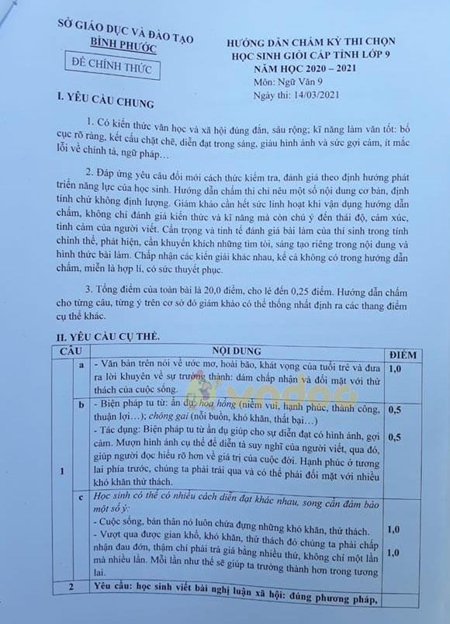

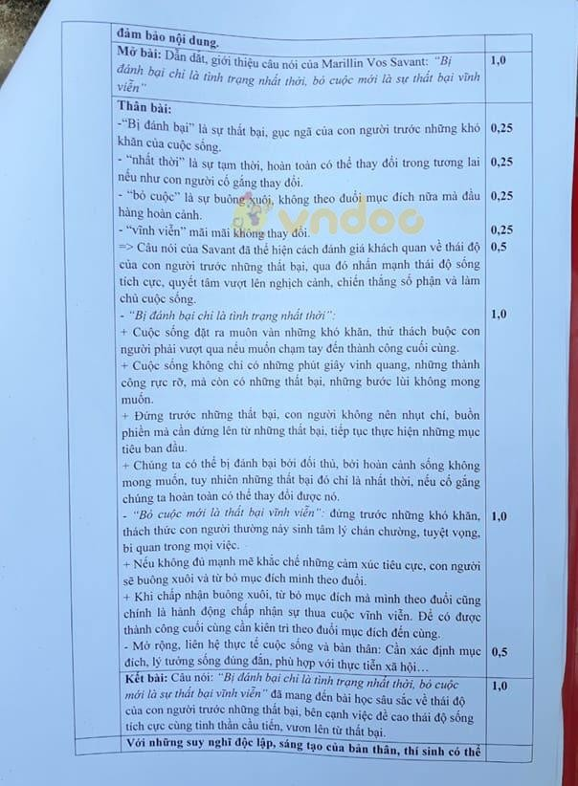

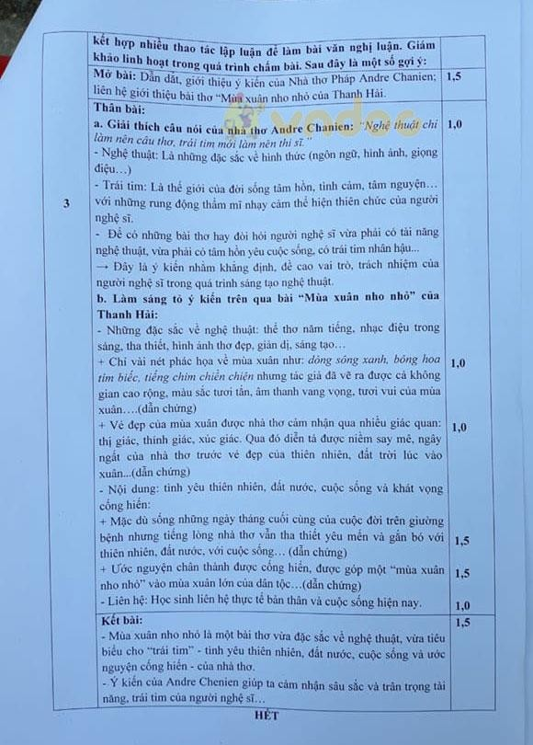

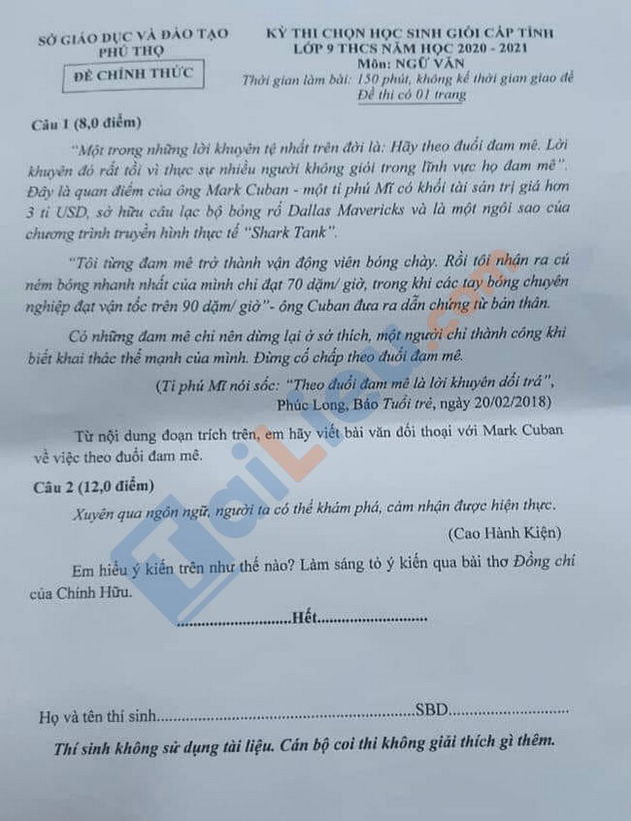

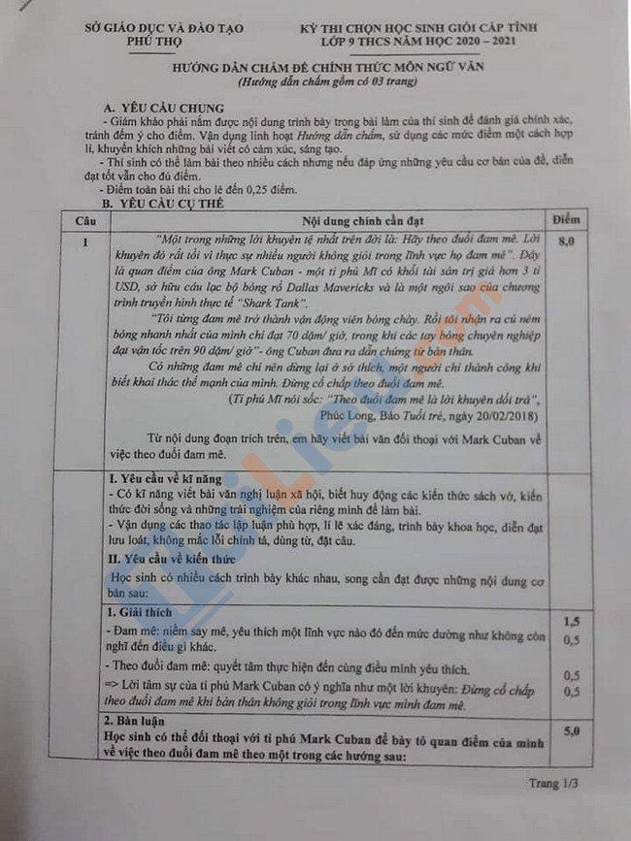

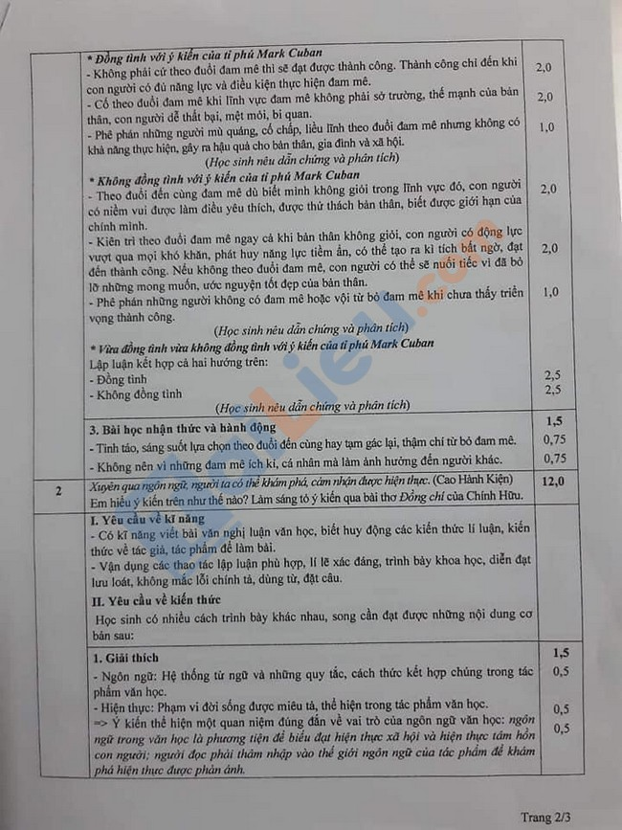

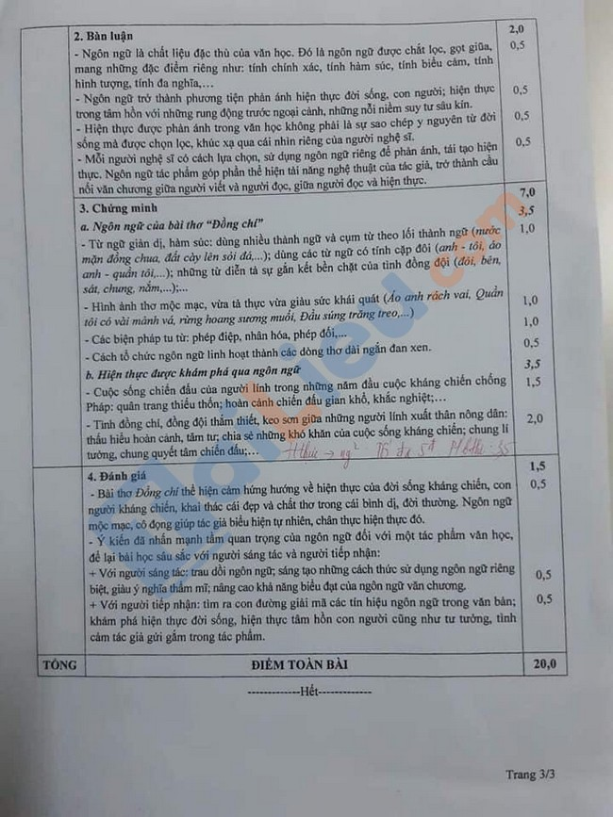

PHÒNG GIÁO DỤC VÀ ĐÀO TẠO THÀNH PHỐ BÀ RỊA
kỲ THI CHỌN HỌC SINH GIỎI TỈNH LỚP 9 NĂM HỌC 2020 - 2021
Ngày thi: 26/01/2021 MÔN THI: NGỮ VĂN 9
Thời gian làm bài: 120 phút (Đề thi gồm 01 trang)

Câu 1 (3,0 điểm). Cảm nhận về giọt nước mắt của nhân vật ông Hai qua đoạn trích sau:
“Nhìn lũ con, tủi thân, nước mắt ông lão cứ giàn ra. Chúng nó cũng là trẻ con làng Việt gian đấy ư? Chúng nó cũng bị người ta hắt hủi, rẻ rúng đấy ư”
(Trích Làng-Kim Lân)
Câu 2 (2,0 điểm). Nghĩ về người bà yêu quí của mình, nhà thơ Nguyễn Thụy Khoa đã viết:
“Tóc bà trắng tựa bông Chuyện bà như giếng cạn xong lại đầy”
Em hãy phân tích hiệu quả diễn đạt của biện pháp tu từ trong đoạn thơ trên?
Câu 3 (5,0 điểm). Khi nói về quê hương, nhà thơ Đỗ Trung Quân cho rằng:
Quê hương mỗi người chỉ một Như là chỉ một mẹ thôi.

(Quê hương)
Câu 4 (10,0 điểm).

Dù nơi núi cao, biển xa hay heo hút chân trời góc bể, vẫn có những người lao động nhiệt tình, âm thầm đem sức mình cống hiến cho Tổ quốc.
Dựa vào hai tác phẩm “Lặng lẽ Sa Pa” của Nguyễn Thành Long và “Đoàn thuyền đánh cá” của Huy Cận để làm sáng tỏ nhận định trên.

Câu 1 :
- “nước mắt ông lão cứ giàn ra” thể hiện tâm trạng đau đớn, tủi nhục vì nghe tin làng ông làm Việt gian theo Tây, vì nghĩ các con còn nhỏ rồi đây phải chịu cảnh rẻ rúng hắt hủi của mọi người. Đó là giọt nước mắt của lòng tự trọng, của tình thương con và tình yêu làng tha thiết .1đ
- “nước mắt ông giàn ra, chảy ròng ròng”: vì xúc động, vì hạnh phúc khi nghe con trả lời ủng hộ Cụ Hồ. Đứa con nhỏ đã nói hộ tiếng lòng của ông, một người thủy chung
với kháng chiến, luôn biết ơn Cụ Hồ. Đó là giọt nước mắt của niềm vui và tự hào. 1đ
- Giọt nước mắt của ông là giọt nước mắt của con người luôn nặng lòng với quê hương, Cụ Hồ, kháng chiến và là biểu hiện đẹp đẽ của phẩm cách làm người ở người nông dân trong kháng chiến chống Pháp. 1đ
- Những giọt nước mắt của ông Hai là chi tiết nghệ thuật độc đáo, được miêu tả tinh tế, bộc lộ chiều sâu nội tâm của nhân vật. Qua đó, Kim Lân thể hiện thái độ trân trọng phẩm giá của con người. 1đ

Câu 4 : Mở bài:
– Giới thiệu tác giả, tác phẩm.
– Nêu được vấn đề nghị luận: Vẻ đẹp của người lao động mới trong hai tác phẩm: “Đoàn thuyền đánh cá” của Huy Cận và “Lặng lẽ Sa Pa” của Nguyễn Thành Long.
Thân bài:
1. Bối cảnh lịch sử và hoàn cảnh sáng tác:
– Sau chiến thắng chống thực dân Pháp, miền Bắc nước ta bắt tay ngay vào công cuộc xây dựng CNXH. Một không khí phấn khởi, hăng say lao động kiến thiết đất nước dấy lên khắp mọi nơi.
– “Đoàn thuyền đánh cá” – Huy Cận (1958), “Lặng lẽ Sa Pa” – Nguyễn Thành Long (1970) đều là kết quả của những chuyến đi thực tế của các tác giả. Hình tượng người lao động đã được khắc họa rõ nét trong hai tác phẩm. Họ thuộc đủ mọi lớp người, mọi lứa tuổi, với những nghề nghiệp khác nhau, làm việc ở những vùng khác nhau nhưng đều có chung những phẩm chất cao đẹp.
2. Phân tích – chứng minh:
a. Công việc và điều kiện làm việc của họ: đầy gian khó, thử thách.
– Người ngư dân trong bài thơ “Đoàn thuyền đánh cá” ra khơi khi thiên nhiên, vũ trụ vào trạng thái nghỉ ngơi. Đánh cá trên biển là một công việc rất vất vả và nguy hiểm.
– Trong “Lặng lẽ Sa Pa”: Anh thanh niên làm công tác khí tượng trên đỉnh Yên Sơn cao 2600 mét. Anh sống một mình, xung quanh anh chỉ có cây cỏ, mây mù lạnh lẽo và một số máy móc khoa học. Cái gian khổ nhất với anh là sự cô độc…
b. Tinh thần lao động: nhiệt tình, âm thầm và hăng say, mang hết sức lực của mình để cống hiến cho Tổ quốc.
– Những người ngư dân là những con người lao động tập thể. Họ hăm hở:
“Ra đậu dăm xa dò bụng biển
Dàn đan thế trận lưới vây giăng.”
– Họ làm việc nhiệt tình, hăng say trong câu hát. Họ đã hòa nhập với thiên nhiên bao la và trở thành hình ảnh sáng đẹp.
– Công việc của anh là “đo gió, đo mưa..dự báo thời tiết”. Công việc ấy đồi hỏi phải tỉ mỉ, chính xác. Mỗi ngày anh đo và báo số liệu về trạm bốn lần. Nửa đêm, đúng giờ “ốp” dù mưa tuyết, gió rét thế nào thì vẫn phải trở dậy làm việc.
– Anh thanh niên có những suy nghĩ đúng đắn, sâu sắc về công việc. Anh hiểu việc mình làm có ý nghĩa quan trọng “phục vụ sản xuất…”. Công việc tuy lặp lại đơn điệu song anh vẫn rất nhiệt tình, say mê, gắn bó với nó ( qua lời anh nói với ông họa sĩ).
c. Con người lao động mới: sống có lí tưởng và tràn đầy lạc quan. Họ thực sự tìm thấy niềm hạnh phúc trong công việc lao động đầy gian khổ.
– Đánh cá trong đêm đầy vất vả, nguy hiểm xong người ngư dân đã thu về thành quả thật tốt đẹp. Họ ra đi, làm việc và trở về đều trong câu hát. Hình ảnh thơ cuối bài rạng rỡ niềm vui, tin tưởng, hi vọng của người lao động. Họ vui say lao động vì một ngày mai “huy hoàng”.
– Lí tưởng sống của anh thanh niên trong “Lặng lẽ Sa Pa” là vì nhân dân, vì đất nước. Chính từ suy nghĩ : “mình sinh ra…. vì ai mà làm việc?” mà anh đã vượt lên nỗi “thèm người” để gắn bó với đỉnh Yên Sơn trong công việc thầm lặng.
– Trong cái lặng im của Sa Pa ấy, không phải chỉ có anh thanh niên mà còn có cả thế giới những người “làm việc và lo nghĩ cho đất nước” qua lời anh kể như: ông kĩ sư vườn rau, đồng chí cán bộ nghiên cứu lập bản đồ sét… Họ thực sự tìm thấy niềm hạnh phúc trong lao động cống hiến.
3. Đánh giá:
– Người lao động vô danh trong hai tác phẩm đủ mọi thành phần, lứa tuối , nghề nhiệp, dù ở núi cao hay biển xa đều là những người nhiệt tình, say mê công việc, sống có lí tưởng. Họ là điển hình cao đẹp của con người lao động mới, con người trưởng thành trong công cuộc xây dưng CNXH ở miền Bắc.
Kết bài:
– Khẳng định thành công của các tác giả trong việc khắc họa hình ảnh người lao động và nêu cảm nghĩ hoặc liên hệ mở rộng.

SỞ GIÁO DỤC VÀ ĐÀO TẠO BÌNH ĐỊNH

Câu 1. (8,0 điểm)
Quan sát kỹ bức tranh dưới đây:

KÌ THI HỌC SINH GIỎI CẤP TỈNH LỚP 9 THCS - KHÓA NGÀY 18 - 3- 2021
NĂM HỌC 2020 - 2021

Môn thi: Ngữ văn
Thời gian: 150 phút (không kể thời gian giao đề) Ngày thi: 18/3/2021

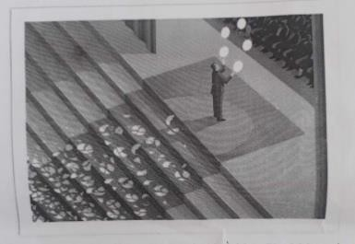

Viết bài văn nghị luận bày tỏ suy nghĩ của anh/chị về thông điệp từ bức tranh

Câu 2. (12,0 điểm)
Trong bài Ngoại cảnh văn chương, Hoài Thanh viết:
Nhà văn không có phép thần thông để vượt ra ngoài thế giới này, nhưng thế giới này trong mắt nhà văn phải có một hình sắc riêng
(Bình luận văn chương, NXB Giáo dục, 1998, trang 54) Qua một số tác phẩm đã học (đọc), anh/chị hãy bình luận nhận định trên

SỞ GIÁO DỤC VÀ ĐÀO TẠO ĐĂK LĂK

Đọc đoạn văn
“Kìa một cái cây!

KÌ THI HỌC SINH GIỎI TỈNH THCS NĂM HỌC 2020 - 2021
Môn: Ngữ văn 9 Ngày: 30/03/2021
Thời gian: 150 phút (không kể thời gian giao đề)

Thi thoảng có ai đó kêu lên. Và chúng ra đều ngước nhìn
Một vòm lá, một vầng hoa và một chùm quả hiện ra trước chúng ta. Cảm hứng của chúng ta chìm đắm trong thế giới diệp lục của lá, trong sắc màu của hoa và trong hương vị của quả. Nhưng hầu như chúng ta không bao giờ nhìn xuống đất sâu, nơi chứa đầy bóng tối trong suy nghĩ của chúng ta. Chúng ta không nói về một thế giới kỳ vỹ trong đất tối, thế giới của những chùm rễ, nơi khởi sinh ra toàn bộ vẻ đẹp phía trên. Chúng ta chỉ mới hiểu được một phần của những vẻ đẹp ấy.
….Vòm lá, đóa hoa, chùm quả của một cái cây chỉ là ánh sáng phát ra từ chùm rễ. Nhưng nguyên lý của những chùm rễ lại gián tiếp nói với nghệ sỹ chúng ta một điều: sự im lặng là nơi chứa đựng lớn nhất của cảm xúc, trí tưởng tượng, sự thông tuệ và tư tưởng. Tác phẩm của nhà văn chính là lá, là hoa, là quả còn cuộc sống của nhà văn là một chùm rễ ăn sâu trong đời sống. Đừng phô diễn những than thở, đừng phô diễn vài ba điều chúng ta biết hơn một người khác và đừng sốt ruột bởi sự lãng quên nào đó. Không một thiên tài nào bị nhân loại bỏ quên cho dù có thể họ đã rời bỏ thế gian cả ngàn năm trước. Hãy sống, hãy tư duy và kiên nhẫn như những chùm rễ để viết lên tác phẩm như lá réo vang, như hoa rực rỡ và như quả đằm chín” (Nguyễn Quang Thiều, trích trong Viết & đọc chuyên đề mùa xuân 2019, NXB Hội

nhà văn, 2019)
Thực hiện những yêu cầu sau:

Câu 1. (2,0 điểm)
- Chỉ ra 02 biện pháp tu từ được sử dụng trong đoạn văn trên
- Nêu tác dụng của những biện pháp tu từ đó

Câu 2. (6,0 điểm)
Trình bày suy nghĩ của anh/chị về ý nghĩa của việc “sống” để có được “những lá réo vang, hoa rực rỡ và những quả đằm chín” trong cuộc đời của mỗi con người Câu 3. (6,0 điểm)
Anh/ chị hãy làm rõ ý tưởng “Tác phẩm của nhà văn chính là lá, là hoa, là quả còn cuộc sống của nhà văn là một chùm rễ” qua tác phẩm Ánh trăng của Nguyễn Duy.

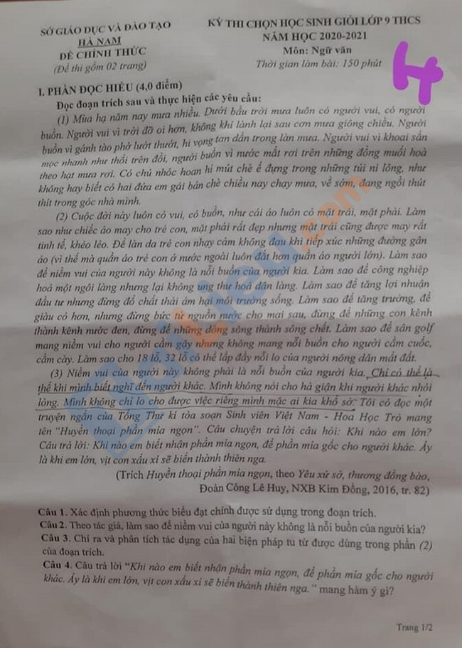

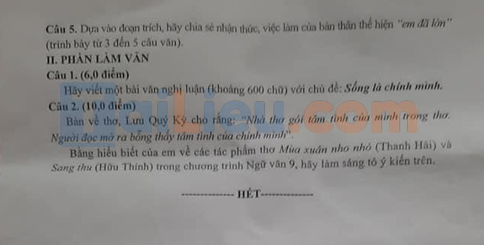

UBND THÀNH PHỐ HẢI DƯƠNG PHÒNG GIÁO DỤC VÀ ĐÀO TẠO

Câu 1. (4,0 điểm)
Nhiều khi sự im lặng cùng quý giá:
- Im lặng để hối lỗi
- Im lặng là đồng tình
- Im lặng để lắng nghe, cảm nhận
….….
ĐỀ THI CHỌN HỌC SINH GIỎI TỈNH LỚP 9 THCS NĂM HỌC 2020 - 2021
MÔN THI: NGỮ VĂN
Ngày thi: 27/01/2021
Thời gian làm bài: 150 phút, không kể thời gian giao đề (Đề thi gồm 02 câu, 01 trang)

Hãy trình bày suy nghĩ của em về ý nghĩa của sự im lặng Câu 2. (6,0 điểm)
Nhận xét về tình huống trong truyện ngắn, có ý kiến cho rằng: “Tình huống là một khoảnh khắc của dòng chảy đời sống mà qua khoảnh khắc thấy được vĩnh viễn, qua giọt nước mắt thấy được đại dương”.
Hãy làm sáng tỏ ý kiến trên qua truyện ngắn “Làng” của Kim Lân.

SỞ GIÁO DỤC VÀ ĐÀO TẠO KIÊN GIANG

Câu 1. (8 điểm)

KỲ THI CHỌN HỌC SINH GIỎI VÒNG TỈNH THCS NĂM HỌC 2020 - 2021
Môn: Ngữ văn
Thời gian: 150 phút (không kể thời gian giao đề)
Ngày thi: 19/03/2021
(Đề thi có 01 trang, gồm 02 câu)

Phần cuối câu chuyện kể “Lỗi lầm và sự biết ơn” có viết:
“Mỗi chúng ta hãy học cách viết những đau buồn, thù hận lên cát và khắc ghi những ân nghĩa lên đá”
(Hạt giống tâm hồn, tập 4, NXB Tổng hợp TP.Hồ Chí Minh, 2004)
Hãy trình bày ý kiến của em về lời khuyên trên.

Câu 2. (12 điểm)
“Hãy bắt đầu từ cuộc sống, và từ đó sẽ nảy ra thơ”
(Mãi mãi tuổi hai mươi - Nguyễn Văn Thạc) Em hãy phân tích chất thơ của hiện thực trong Bài thơ về tiểu đội xe không kính
(Phạm Tiến Duật) để làm sáng tỏ nhận định trên.

SỞ GIÁO DỤC VÀ ĐÀO TẠO NGHỆ AN

Câu 1. Đọc hiểu (4,0 điểm) Đọc đoạn trích

KỲ THI CHỌN HỌC SINH GIỎI LỚP 9 NĂM HỌC 2020 - 2021
Môn thi: Ngữ văn - Bảng B
Thời gian: 150 phút (không kể thời gian giao đề)

- Tình yêu thương là điều đầu tiên và cũng là điều sau cùng còn lại trên thế giới này. Tình yêu thương nuôi dưỡng trong chúng ta một tâm hồn trẻ trung đầy sức sống, một điểm tựa tinh thần vững chắc không gì phá nổi, và hơn cả là đưa con người gần lại nhau hơn trong vòng tay thân thiết.
- Cuộc sống có lẽ sẽ không còn tồn tại nếu không có sự yêu thương, những tâm hồn héo úa hư hao sẽ chết dần trong cô độc. Bạn có biết bao nhiêu điều kỳ diệu trong cuộc sống mang tên “Tình yêu thương” không? Hãy mở lòng ra với mọi người dù đó chỉ là một người qua đường, bạn sẽ cảm nhận được niềm hạnh phúc mênh mang trong tâm hồn mình
(Trích Điều kì diệu của thái độ sống, Mac Andersen, NXB Tổng hợp TP Hồ Chí Minh, 2008, trang 47)
Thực hiện các yêu cầu sau:
- Xác định phương thức biểu đạt chính của đoạn trích.
- Theo tác giá nếu không có tình yêu thương thì cuộc sống sẽ như thế nào?
- Xác định và nêu tác dụng của biện pháp tu từ được dùng trong phần (1) của đoạn trích.
- Em có đồng tình với thông điệp Hãy mở lòng ra với mọi người, dù đó chỉ là một người qua đường, bạn sẽ cảm nhân được niềm hạnh phúc mênh mang trong tâm hồn mình không? Vì sao?

Câu 2. Nghị luận xã hội (6.0 điểm)
Em hãy viết bài luận với nhan đề:
Tình yêu thương là chỗ dựa tinh thần của con người

Câu 3. Nghị luận văn học (10,0 điểm)
Hình tượng người lính trong Bài thơ về tiểu đội xe không kính của Phạm Tiến Duật.

SỞ GIÁO DỤC VÀ ĐÀO TẠO TỈNH NINH BÌNH
KỲ THI CHỌN HỌC SINH GIỎI LỚP 9 THCS

NĂM HỌC 2020 - 2021
Ngày thi: 09/03/2021 Môn thi: Ngữ văn
Thời gian làm bài: 150 phút
Đề thi gồm 06 câu trong 02 trang

Phần I: Đọc - hiểu (6,0 điểm)
Đọc ngữ liệu và trả lời các câu hỏi sau
Hồi còn nhỏ, tôi có một người hàng xóm mà mọi người gọi là bác sĩ Gibbs. Ông không giống như bất kỳ bác sĩ nào tôi từng biết. Ông rất giản dị và hiền từ, nhất là đối với bọn nhóc nghịch ngợm chúng tôi.
Ngoài giờ làm công việc cứu người, bác sĩ Gibbs thường trồng cây. Ông muốn biến mảnh đất rộng 10 mẫu tây của mình thành một khu rừng mà! Vị bác sĩ hiền lành ấy có những lý thuyết trồng cây rất thú vị, ngược hẳn với nguyên tác mà mọi người cho là hiển nhiên. Không bao giờ ông tưới nước cho những cây mới sinh trưởng – ông giải thích với tôi rằng tưới nước sẽ làm chúng sinh ra hư hỏng, và thế hệ cây kế tiếp sẽ ngày một yếu đi. Vì thế, cần phải tập cho chúng đối mặt với khắc nghiệt. Cây nào không chịu nổi sẽ bị nhổ bỏ ngay từ đầu.
Rồi ông hướng dẫn cho tôi cách tưới nước cho những cây rễ mọc trên cạn, để chúng khô hạn thì sẽ phải tự bén rễ sâu mà tìm nguồn nước. Thảo nào, chẳng bao giờ tôi thấy ông tưới cây cả. Ông trồng một cây sồi, mỗi sáng thay vì tưới nước, ông lấy tờ báo cuộn tròn lại và đập vào nó: Bốp! Bốp! Bốp! Tôi hỏi ông sao lại làm vậy thì ông trả lời: để làm nó chú ý.
Bác sĩ Gibbs từ giã cõi đời hai năm sau khi tôi xa gia đình. Giờ đây, về nhìn lại những hàng cây nhà ông, tôi lại như mường tượng ra dáng ông đang trồng cây 25 năm về trước. Những thân cây ngày ấy nay đã lớn mạnh và tràn trề sức sống. Như những thanh niên cường tráng, mỗi sáng chúng thức dậy, tự hào ưỡn ngực và sẵn sàng đón nhận những gian nan, thử thách.
Vài năm sau tôi cũng tự trồng lấy hai cây xanh. Mùa hè cháy nắng tôi tưới nước, mùa đông giá rét tôi bơm thuốc và cầu nguyện cho chúng. Chúng cao gần chín mét sau hai năm, nhưng lại là những thân cây luôn dựa dẫm vào bàn tay người chăm bẵm. Chỉ cần một ngọn gió lạnh lướt qua, chúng đã run rẩy và đánh cành lập cập – trông chẳng khác gì những kẻ yếu đuối!
Chẳng bù với rừng cây của bác sĩ Gibbs. Xem ra nghịch cảnh và sự thiếu thốn dường như lại hữu ích cho chúng hơn sự đầy đủ.

Hằng đêm trước khi đi ngủ, tôi thường ghé phòng hai đứa con trai và ngắm nhìn chúng ngủ ngon lành. Nhìn thân thể nhỏ bé đang phập phồng nhịp thở của cuộc sống, tôi luôn cầu nguyện cho chúng có một cuộc sống dễ chịu.
Nhưng gần đây, tôi chợt nghĩ đã đến lúc cần phải thay đổi lời nguyện cầu ấy.
(Nguồn http: //www.etruyen.net) Câu 1 (2,0 điểm): Cách trồng cây của bác sĩ Gibbs và nhân vật tôi thể hiện quan hệ gì về nuôi dưỡng và giáo dục con người?
Câu 2 (1,0 điểm): Vì sao nhân vật tôi thấy cần phải thay đổi lời nguyện cầu cho những đứa con?
Câu 3 (1,0 điểm): Theo anh/chị, nhân vật tôi sẽ thay đổi lời nguyện ấy như thế nào?
Câu 4 (2,0 điểm): Từ câu chuyện trên, anh/chị rút ra cho mình những bài học gì?

Phần II: Tạo lập văn bản (14,0 điểm) Câu 1 (6,0 điểm)
Từ văn bản phần Đọc - hiểu, anh/chị hãy viết một bài văn nghị luận với chủ đề:

Cuộc sống và sự đối mặt
Mỗi tác phẩm lớn như rọi vào bên trong chúng ta một ánh sáng riêng…
(Nguyễn Đình Thi, Tiếng nói của văn nghệ, SGK Ngữ văn 9 tập 2, NXBGD, trl4) Anh/chị hiểu ý kiến trên như thế nào? Bằng hiểu biết về kiệt tác Truyện Kiều của Nguyễn Du, hãy làm sáng tỏ nhận định.

SỞ GIÁO DỤC VÀ ĐÀO TẠO TỈNH PHÚ YÊN

Câu 1. (8,0 điểm)

KÌ THI CHỌN HỌC SINH GIỎI THCS CẤP TỈNH NĂM HỌC 2020 - 2021
Môn: Ngữ văn Ngày: 30/03/2021
Thời gian: 150 phút (không kể thời gian giao đề)

Không ai có thể giữ lại được ngày hôm nay không mất, nhưng ai cũng có thể cất hôm nay một điều gì đó mà ngày mai vẫn còn.
(Vô thường, Cuộc sống nhìn từ ô cửa Thiền - Tập một,
NXB Hội Nhà văn, 2019, trang 156) Viết bài văn trình bày quan điểm của em về ý kiến trên.

Câu 2 (12,0 điểm)
Trong tiểu luận Tiếng nói của văn nghệ, Nguyễn Đình Thi cho rằng: nghệ thuật vào đốt lửa trong lòng chúng ta.
(Dẫn theo Ngữ văn 9 - Tập hai, NXB Giáo dục, 2005, trang 15) Bằng hiểu biết và trải nghiệm về văn học, em hãy bình luận ý kiến trên.

SỞ GIÁO DỤC VÀ ĐÀO TẠO QUẢNG NGÃI

Câu 1: (8,0 điểm):

KỲ THI CHỌN HỌC SINH GIỎI CẤP TỈNH LỚP 9 NĂM HỌC 2020 - 2021
Ngày thi: 11/3/2021 Môn thi: Ngữ văn
Thời gian làm bài: 150 phút

Từng ngày cuộc sống thoáng chốc lại đổi thay Bầu trời mỗi tối có biết bao sao đổi ngôi
Nhưng có bao giờ hòn đá ấy bỗng khóc như loài người Vì đá không biết yêu và vì đá không biết nhớ
Vì con tim giá băng nên tâm hồn vô nghĩa
..........
Đừng sống giống như hòn đá, giống như hòn đá Sống không một tình yêu
Sống chỉ biết thân mình Tâm hồn luôn luôn băng giá Đừng hóa thân thành đá
Vì tâm hồn đá giá băng
(Trích ca khúc “Tâm hồn của đá”, nhạc sĩ Trần Lập) Hãy viết bài văn trình bày suy nghĩ của em về thông điệp được gởi gắm trong trích đoạn lời bài hát trên.

Câu 2: (12,0 điểm)
“Ôi! Sống đẹp là thế nào, hỡi bạn?”
(Một khúc ca - Tố Hữu, Tuyển tập thơ Việt Nam 1945 - 1985, NXB Giáo dục, 1985)
Hãy tìm câu trả lời trong truyện ngắn Lặng lẽ Sa Pa của Nguyễn Thành Long và bài thơ Mùa xuân nho nhỏ của Thanh Hải (SGK Ngữ văn 9, NXB Giáo dục, 2005).

SỞ GIÁO DỤC VÀ ĐÀO TẠO
THANH HÓA
KỲ THI CHỌN HSG CÁC MÔN VĂN HÓA CẤP TỈNH
NĂM HỌC: 2020 - 2021
MÔN THI: Ngữ văn - Lớp 9 THCS
Ngày thi: 16/12/2020 Thời gian: 150 phút

PHẦN I.ĐỌC HIỂU (6,0 điểm)
Đọc bài thơ:

Hy vọng

Nhiều khi đá dạy ta mềm mỏng Sự tàn nhẫn nhắc ta điều lành Nỗi buồn đánh thức hy vọng
Giữa thế giới không nhiều may mắn Ta học cách vừa lòng với mình Chia sẻ sự bình tâm của cỏ
Mãi khi giữa đêm chợt thức Bập bềnh ý nghĩ xót xa:
Anh còn có thể, không thể...? Thăm thẳm ngày xưa bình an Vời vợi ngày mai chói nắng”...
(Thơ Nguyễn Khoa Điềm, Tuyển tập 40 năm do tác giả chọn, NXB Văn học, 2012)

Thực hiện các yêu cầu sau:
Câu 1. Bài thơ được viết theo thể thơ nào?
Câu 2. Nêu hiệu quả của biện pháp tu từ ẩn dụ trong ba dòng thơ sau:
Nhiều khi đá dạy ta mềm mỏng Sự tàn nhẫn nhắc ta điều lành Nỗi buồn đánh thức hy vọng
Câu 3. Em hiểu như thế nào về nội dung hai dòng thơ: Thăm thẳm ngày xưa bình an/ Vời vợi ngày mai chói nắng……?
Câu 4. Em có đồng tình với quan niệm: Giữa thế giới không nhiều may mắn/ Ta học cách vừa lòng với mình trong bài thơ? Vì sao?

PHẦN II. TẠO LẬP VĂN BẢN (14,0 điểm)
Câu 1 (4,0 điểm)
Phải chăng lên đường là cách duy nhất để tới nơi?
Hãy viết một đoạn văn (khoảng 200 chữ) trình bày quan điểm của em

Câu 2 (10,0 điểm)
Đọc một câu thơ hay, ta thường có cảm giác đứng trước một bến đò gió nổi, một khao khát sang sông, một thúc đẩy lên đường hướng đến những vùng trời đẹp hơn, nhân tính hơn…
(Theo Lê Đạt, Đối thoại với đời và thơ, NXB Trẻ, 2008, tr.115) Bằng hiểu biết về bài thơ Đồng chí (Chính Hữu, Ngữ văn 9, tập 1, NXB Giáo dục Việt Nam, 2020), liên hệ với bài thơ Ông đồ (Vũ Đình Liên, Ngữ văn 8, tập 2, NXB Giáo dục Việt Nam, 2020), em hãy làm sáng tỏ ý kiến trên.

SỞ GIÁO DỤC VÀ ĐÀO TẠO CÀ MAU

Câu 1: (8,0 điểm)

KỲ THI CHỌN HỌC SINH GIỎI THPT CẤP TỈNH NĂM HỌC 2019 - 2020
Môn thi: Ngữ văn
Ngày thi: 06 - 10 - 2019
Thời gian: 180 phút (không kể thơi gian giao đề)

Viết một bài văn (khoảng 600 từ) bàn luận về trình độ học vấn và cách ứng xử văn hóa của con người trong cuộc sống hiện nay.

Câu 2: (12,0 điểm)
Thiên chức của nhà văn là suốt đời đi tìm những hạt ngọc ấn giấu trong bề sâu tâm hồn con người (Nguyễn Minh Châu)
Bằng hiểu biết về văn học, hãy làm rõ thiên chức này của Nam Cao trong tác phẩm Chí Phèo (sách giáo khoa Ngữ văn 11, tập 1, NXB Giáo dục) và của Kim Lân trong tác phẩm Vợ Nhặt (Sách giáo khoa Ngữ văn 12, tập 2, NXB Giáo dục)

SỞ GIÁO DỤC VÀ ĐÀO TẠO TỈNH ĐIỆN BIÊN

Câu 1 (8,0 điểm)

KỲ THI CHỌN HỌC SINH GIỎI CẤP CƠ SỞ NĂM HỌC: 2019 - 2020
Môn: Ngữ văn lớp 9

Thời gian: 150 phút (không kể thời gian phát đề)

Đề bài

Ca khúc “Một đời người, một rừng cây” của nhạc sĩ Trần Long Ân có viết:
“...Ai cũng chọn việc nhẹ nhàng, gian khổ sẽ dành phần ai Ai cũng một thời trẻ trai, cũng từng nghĩ về đời mình…” Suy nghĩ của em về quan niệm sống từ lời bài hát trên.

Câu 2 (12,0 điểm)
Trong bài thơ Việt Bắc của nhà thơ Tố Hữu có đoạn:
“...Mình về thành thị xa xôi
Nhà cao, còn thấy núi đồi nữa chăng?
Phố đông, còn nhớ bản làng
Sáng đèn, còn nhớ mảnh trăng giữa rừng?…”
Em hiểu ý thơ trên như thế nào? Hãy làm sáng tỏ qua bài thơ Ánh trăng
(Nguyễn Du) và Bếp lửa (Bằng Việt)

UBND TỈNH HẢI DƯƠNG SỞ GIÁO DỤC VÀ ĐÀO TẠO
KỲ THI CHỌN HỌC SINH GIỎI TỈNH LỚP 9 THCS NĂM HỌC 2019 - 2020
MÔN THI: NGỮ VĂN
Ngày thi: 15 tháng 01 năm 2020
Thời gian làm bài: 150 phút, không kể thời gian giao đề (Đề thi gồm 02 câu hỏi, 01 trang)

Câu 1: (4 điểm)
Thần thoại Hy Lạp kể rằng: Ngày xưa có một ngôi sao đến xin thần Dớt thay đổi vị trí của mình trên bầu trời. Ngôi sao nói: "Con không thích đứng ở góc đường chân trời. Ở đó không có gì nổi bật cả". Thần Dớt trả lời ngôi sao nhỏ: "Quan trọng là bản thân có tỏa sáng ở nơi mình đang đứng không".
Suy nghĩ của em về ý nghĩa câu chuyện trên.

Câu 2: (6,0 điểm)
Ánh sáng từ bài thơ "Bếp lửa" của Bằng Việt (Sách giáo khoa Ngữ văn 9, tập một NXB Giáo dục Việt Nam, 2016)

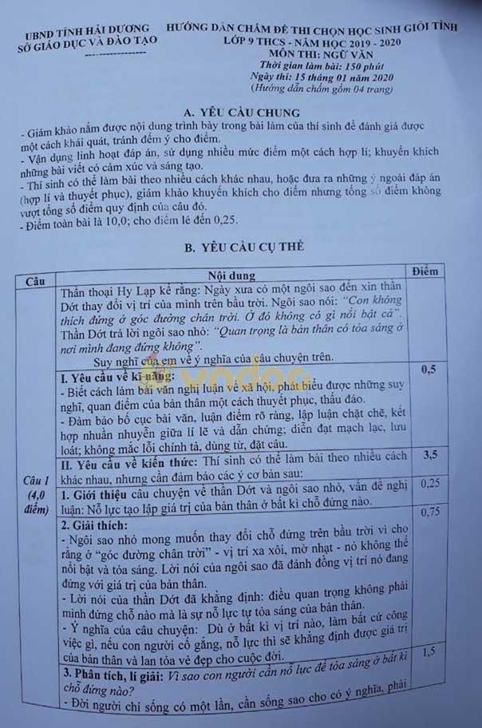

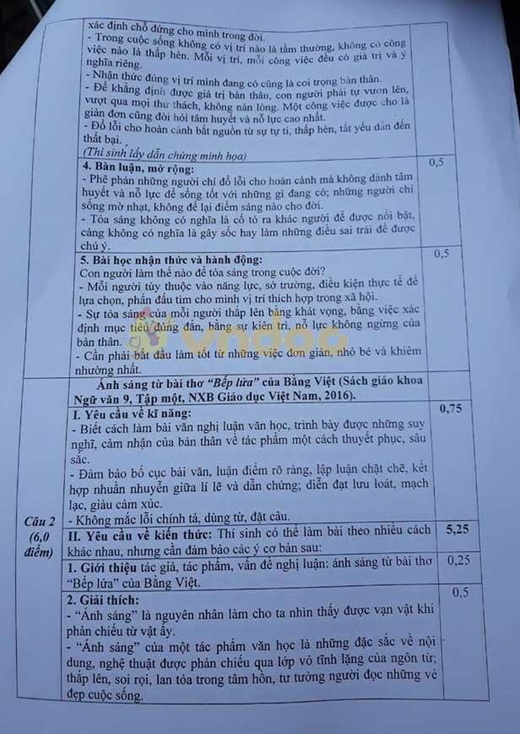

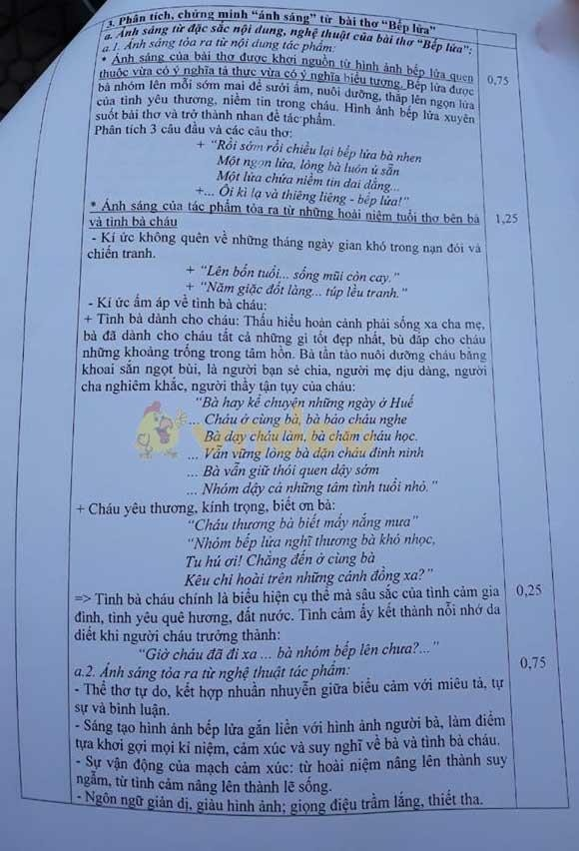

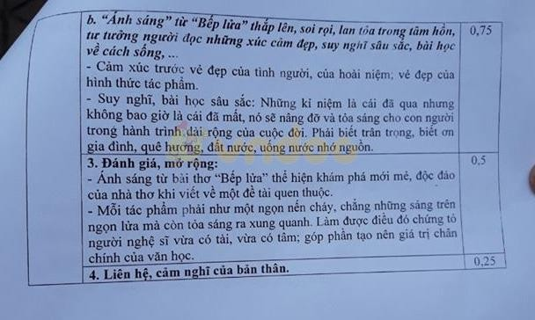

SỞ GIÁO DỤC VÀ ĐÀO TẠO KIÊN GIANG

Câu 1. (8 điểm)

KỲ THI CHỌN HỌC SINH GIỎI VÒNG TỈNH THCS NĂM HỌC 2019 - 2020
Môn: Ngữ văn lớp 9
Thời gian: 150 phút (Không kể thời gian giao đề)
Ngày thi: 28/05/2020
(Đề thi có 01 trang, gồm 02 câu)

Nhà thơ Nguyễn Sĩ Đại từng trải lòng:
Người và trời lấp bể Kẻ đắp lũy xây thành Ta chỉ là chiếc lá Việc của mình là xanh
(Báo Nhân dân, Thứ tư, 02/6/2004) Còn em, một người trẻ, em muốn làm người vá trời lấp bể hay là chiếc lá xanh? (Trả lời câu hỏi trên bằng một bài nghị luận).

Câu 2. (12 điểm)
Cảm nhận của em về vẻ đẹp, thiên nhiên trong hai đoạn thơ sau:
Thuyền ta lái gió với buồm trăng Lướt giữa mây cao với biển bằng Ra đậu dặm xa đỏ bụng biển, Dàn đan thế trận lưới vây giăng.
Cá nhụ cá chim cùng cá đé, Cá song lấp lánh đuốc đen hồng,
Cái đuôi em quẫy trăng vàng chóe. Đêm thở: sao lùa nước Hạ Long.
(Đoàn thuyền đánh cá - Huy Cận, Ngữ văn 9, tập 1, NXB Giáo dục, năm 2013)
Mọc giữa dòng sông xanh Một bông hoa tím biếc Ơi con chim chiền chiện

Hót chi mà vang trời Từng giọt long lanh rơi Tôi đưa tay tôi hứng
(Mùa xuân nho nhỏ - Thanh Hải, Ngữ văn 9, tập 2, NXB Giáo dục, năm 2008)

SỞ GIÁO DỤC VÀ ĐÀO TẠO LÂM ĐỒNG

Câu 1: (8,0 điểm)

KỲ THI CHỌN HỌC SINH GIỎI CẤP TỈNH LỚP 9 THCS
NĂM HỌC 2019 - 2020
Môn thi: Ngữ văn
Thời gian làm bài: 150 phút Ngày thi: 22/5/2020

Nhà văn V.Huy-gô từng nói “Trên đời này chỉ có một thứ mà ta phải cúi đầu thán phục, đó là tài năng và chỉ có một thứ mà ta phải quỳ gối tôn trọng đó là lòng tốt”.
Suy nghĩ của em về câu nói trên.

Câu 2. (12,0 điểm)
“Dòng sông đổ vào sông, sông đổ vào dải trường giang Vôn-ga, con sông Vôn-ga đi ra bể. Lòng yêu nhà, yêu làng xóm, yêu miền quê trở nên lòng yêu Tổ quốc”.
(I-li-a Ê-ren-bua, trích “Lòng yêu nước”, SGK Ngữ văn 6 tập 2, NXB Giáo dục)
Em hiểu câu nói trên như thế nào? Qua việc cảm nhận truyện ngắn “Làng” của nhà văn Kim Lân (SGK Ngữ văn 9 tập 1, NXB Giáo dục), em hãy làm sáng tỏ nội dung trên. Từ đó liên hệ với long yêu nước của nhân dân ta trong thời đại hiện nay.

SỞ GIÁO DỤC VÀ ĐÀO TẠO LÀO CAI

Câu 1 (8,0 điểm):

KỲ THI CHỌN HỌC SINH GIỎI CẤP TỈNH THCS
Môn: Ngữ văn

Năm học: 2019 - 2020 Ngày thi: 03/06/2020
Thời gian: 150 phút (Không kể thời gian giao đề) (Đề thi gồm 01 trang 02 câu)

“Mùa đông đang đến gần

Những bầy chim bắt đầu thấy lạnh Rủ nhau bay về phương Nam lẩn tránh
Dù suốt mùa hè ca ngợi quê hương Chỉ có đại bàng vẫn ngồi im
Lặng lẽ nhìn những hàng cây trút lá
Khi quê hương gặp những ngày băng giá Đại bàng không bỏ bay đi”
(Gamzatop - thơ dịch) Trình bày suy nghĩ của em về bài học nhận được từ đoạn thơi trên

Câu 2 (12,0 điểm)
Có ý kiến cho rằng:
Sáng tạo nghệ thuậ là “Sự thể hiện tài nghệ của người nghệ sĩ trong việc đưa đến cho độc giả một cái nhìn mới mẻ về cuộc đời thông qua những phương thức, phương tiện nghệ thuật mang đậm dấu ấn cá nhân của người sáng tạo”.
(Sách Ngữ văn 12 - Tập một, trang 181, NXB Giáo dục)
Em hãy bình luận và làm sáng tỏ nhận định trên qua một số tác giả, tác phẩm trong chương trình Ngữ văn 9.

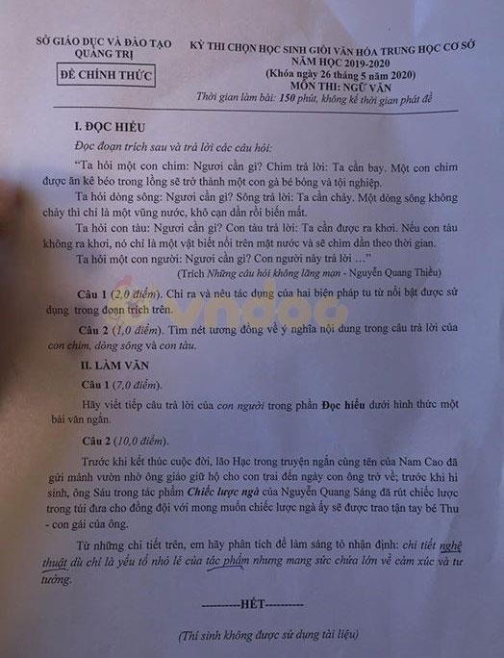

UBND TỈNH THÁI NGUYÊN SỞ GIÁO DỤC VÀ ĐÀO TẠO

Câu 1. (8.0 điểm)

THI CHỌN HỌC SINH GIỎI CẤP TỈNH NĂM HỌC 2019 - 2020
Môn thi: Ngữ văn - LỚP 9 THCS
Thời gian: 150 phút (không kể thời gian giao đề)

Viết bài văn nghị luận trình bày suy nghĩ của em khi đọc câu chuyện sau:
“Tôi được tặng một chiếc xe đạp leo núi rất đẹp nhân dịp sinh nhật của mình. Trong một lần tôi đạp xe ra công viên chơi, một cậu bé cứ quẩn quanh ngắm nhìn chiếc xe với vẻ thích thú và ngưỡng mộ thực sự.
- Chiếc xe này của bạn đấy à? . Cậu bé hỏi.
- Anh mình đã tặng nhân dịp sinh nhật của mình đấy. Tôi trả lời, không giấu vẻ tự hào và mãn nguyện.
- Ồ, ước gì tôi... Cậu bé ngập ngừng.
Dĩ nhiên là tôi biết cậu bé đang nghĩ gì rồi. Chắc chắn cậu ấy ước ao có được một người anh như thế. Nhưng câu nói tiếp theo của cậu bé hoàn toàn nằm ngoài dự đoán của tôi.
- Ước gì tôi có thể trở thành một người anh như thế! . Cậu ấy nói chậm rãi và gương mặt lộ rõ vẻ quyết tâm. Sau đó, cậu đi về phía chiếc ghế đá sau lưng tôi, nơi một đứa em trai nhỏ tật nguyền đang ngồi và nói:
- Đến sinh nhật nào đó của em, anh sẽ mua tặng em chiếc xe lăn lắc tay nhé.”
(“Hạt giống tâm hồn”. NXB tổng hợp TP Hồ Chí Minh)

Câu 2: (12,0 điểm)
Trong “Mây trắng đời tôi” nhà thơ Lưu Quang Vũ đã viết về thơ ca: “Nói lời riêng mà thấu triệu tâm hồn”.
Bằng bài thơ “Bếp lửa” của tác giả Bằng Việt (SGK Ngữ văn 9 tập một, NXBGD Việt Nam 2018) em hãy làm sáng tỏ ý kiến trên

SỞ GIÁO DỤC VÀ ĐÀO TẠO TỈNH YÊN BÁI

Câu 1. (8,0 điểm)

KỲ THI CHỌN HỌC SINH GIỎI LỚP 9 THCS NĂM HỌC 2019 - 2020
Môn thi: Ngữ văn
Thời gian: 150 phút (không kể thời gian giao đề)
Ngày thi: 30/05/2020

Đừng trông đợi một phép màu hay một ai đó sẽ mang hạnh phúc đến cho bạn.
(Theo Hạt giống tâm hồn, NXB Trẻ, 2016, trang 64) Viết một đoạn văn nghị luận trình bày suy nghĩ của em về vấn đề trên.

Câu 2. (12,0 điểm)
Có ý kiến cho rằng:
Niềm vui của nhà văn chân chính là được làm người dẫn đường đến xứ sở của cái đẹp.
Bằng trải nghiệm văn học của bản thân, em hãy khám phá “xứ sở của cái đẹp” trong một số tác phẩm thuộc chương trình Ngữ văn lớp 9

UBND TỈNH BẮC NINH
SỞ GIÁO DỤC VÀ ĐÀO TẠO
(Đề thi gồm 01 trang)

ĐỀ THI CHỌN HỌC SINH GIỎI CẤP TỈNH NĂM HỌC 2019 - 2020
Môn: Ngữ văn - Lớp 9
Thời gian làm bài: 150 phút (không kể thời gian giao đề)

Câu 1: (4,0 điểm) Phân tích giá trị của biện pháp tu từ trong hai câu thơ sau:
“Chiếc thuyền im bến mới trở về nằm, Nghe chất muối thấm dần trong thớ vỏ”
(Quê hương - Tế Hanh)

Câu 2. (6,0 điểm)
Chuyện kể, một danh tưởng có lần đi ngang qua đường học cũ của mình, liền ghé vào thăm. Ông gặp lại người thầy từng dạy mình hồi nhỏ và kính cẩn thưa:
- Thưa thầy, thầy còn nhớ con không? Con là….. Người thầy giáo già hoảng hốt:
- Thưa ngài, ngài là……
- Thưa thầy, với thầy, con vẫn là đứa học trò cũ. Con có được những thành công hôm nay là nhờ sự giáo dục của thầy ngày nào…….
(Ngữ văn 9 - Trang 40 - Tập I - NXBGD)
Anh (chị) hãy viết một bài văn nghị luận trình bày suy nghĩ của em về bài học rút ra từ câu chuyện trên.

Câu 3. (10 điểm)
Có ý kiến cho rằng: Tác phẩm văn học là sự phản ánh khúc xạ, vang hưởng đời sống hiện thực, là tấm gương phản ánh diện mạo lịch sử của một thời kì.
Anh (chị) hiểu ý kiến trên như thế nào? Bằng sự hiểu biết của mình về hoàn cảnh lịch sử đất nước, con người Việt Nam trong hai cuộc kháng chiến chống Pháp và chống Mỹ, hãy làm sáng tỏ qua tác phẩm Đồng chí của Chính Hữu và Bài thơ tiểu đội xe không kính của Phạm Tiến Duật

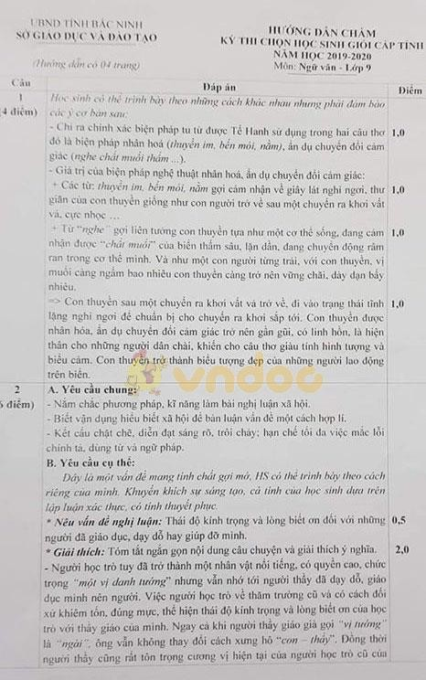

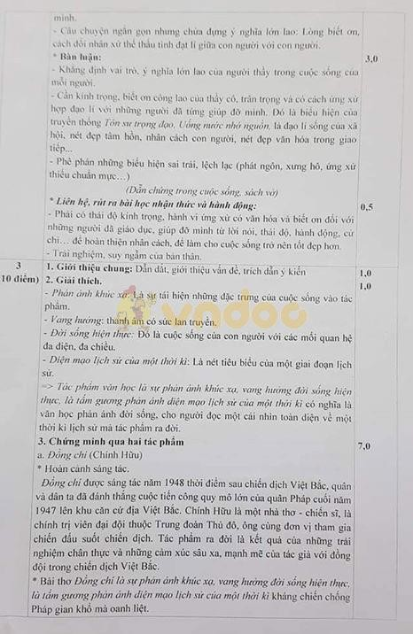

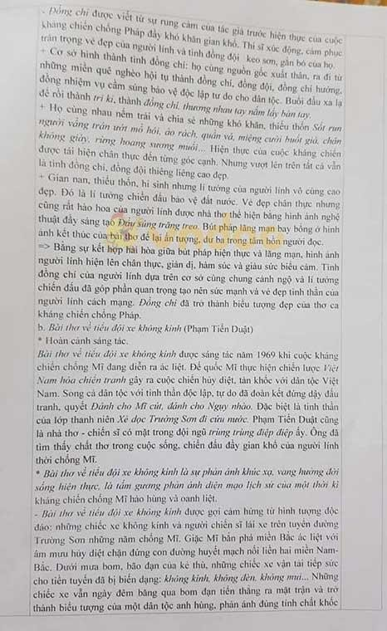

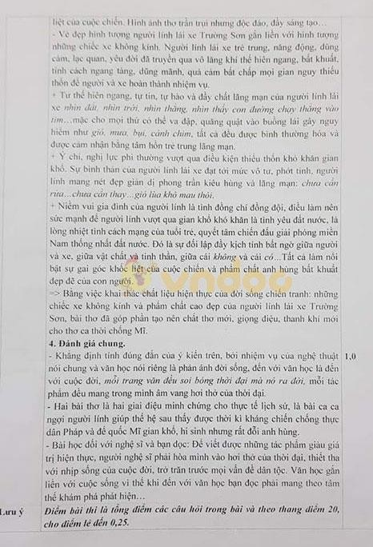

Xem tiếp tài liệu tại: https://vndoc.com/tai-lieu-hoc-tap-lop-9

SỞ GIÁO DỤC VÀ ĐÀO TẠO TỈNH THANH HÓA
KÌ THI CHỌN HỌC SINH GIỎI CẤP TỈNH
NĂM HỌC 2019 - 2020

Môn thi: NGỮ VĂN - LỚP 9

ĐỀ THI ĐỀ XUẤT
Thời gian: 150 phút (không kể thời gian giao đề) (Đề thi gồm có 01 trang, 06 câu)

  - Đọc hiểu (6.0 điểm). Đọc văn bản sau và trả lời các câu hỏi phía dưới:
Đôi khi cuộc sống dường như muốn cố tình đánh ngã bạn. Nhưng hãy đừng mất lòng tin. Tôi biết chắc chắn rằng, điều duy nhất đã giúp tôi tiếp tục bước đi chính là tình yêu của tôi dành cho những gì tôi đã làm. Các bạn phải tìm ra được cái các bạn yêu quý. Điều đó luôn đúng cho công việc và cho cả những người thân yêu của bạn. Công việc sẽ chiếm phần lớn cuộc đời bạn và cách duy nhất để thành công một cách thực sự là hãy làm những việc mà bạn tin rằng đó là những việc tuyệt vời. Và cách để tạo ra những công việc tuyệt vời là bạn hãy yêu việc mình làm. Nếu như các bạn chưa tìm thấy nó, hãy tiếp tục tìm kiếm. Đừng bỏ cuộc bởi vì bằng trái tim bạn, bạn sẽ biết khi bạn tìm thấy nó. Và cũng sẽ giống như bất kì một mối quan hệ nào, nó sẽ trở nên tốt dần lên khi năm tháng qua đi. Vì vậy hãy cố gắng tìm kiếm cho đến khi nào bạn tìm ra được tình yêu của mình, đừng từ bỏ.
(Theo Steve Jobs với những phát ngôn đáng nhớ)
Câu 1 (1.0 điểm). Chỉ ra ít nhất 05 cụm từ trong đoạn trích có tính chất kêu gọi, động viên, khích lệ.
Câu 2 (1.5 điểm). Em hiểu thế nào về câu: "Đôi khi cuộc sống dường như muốn cố tình đánh ngã bạn"?
Câu 3 (1.5 điểm). Theo em, vì sao tác giả cho rằng: "Các bạn phải tìm ra được cái các bạn yêu quý."?
Câu 4 (2.0 điểm). Thông điệp nào từ đoạn trích trên có ý nghĩa nhất đối với em?
  - Phần tạo lập văn bản (14.0 điểm)
Câu 1: (4.0 điểm)
Hãy viết 01 đoạn văn (khoảng 200 chữ) trình bày suy nghĩ của em về ý kiến của Steve Jobs: Cách duy nhất để thành công một cách thực sự là hãy làm những việc mà bạn tin rằng đó là những việc tuyệt vời.
Câu 2: (10.0 điểm)
Có ý kiến cho rằng: “Đọc tác phẩm văn học, ta luôn bắt gặp những khoảnh khắc vô tận: ngắn ngủi về thời gian vật lí nhưng vô tận về ý nghĩa nhân sinh”.
Hãy làm sáng tỏ Những khoảnh khắc vô tận về ý nghĩa nhân sinh qua đoạn trích truyện ngắn Chiếc lược ngà của Nguyễn Quang Sáng, liên hệ với truyện ngắn Lão Hạc của Nam Cao.
Hết
Cán bộ coi thi không giải thích gì thêm
Họ tên thí sinh........................................................................... Số BD..................
Giám thị số 01....................................... Giám thị số 02..........................................

SỞ GD & ĐT THANH HÓA KÌ THI CHỌN HỌC SINH GIỎI CẤP TỈNH

NĂM HỌC 2019 - 2020

HƯỚNG DẪN CHẤM MÔN NGỮ VĂN LỚP 9
( Hướng dẫn chấm gồm 06 câu, 04 trang )

Câu | Nội dung | Điểm
I. Phần đọc hiểu (6.0 điểm)
Câu 1  1.0 điểm | HS nêu được 05 trong số các cụm từ: “đừng mất lòng tin”, “đừng bỏ  cuộc”, “hãy cό gắng”, “hãy tiếp tục”, “hãy yêu việc mình làm”, “đừng từ bỏ”… | 1.0 điểm
Câu 2  1.5 điểm | HS trình bày cách hiểu của mình một cách hợp lí, thuyết phục. Ví dụ:  - Câu nói cho thấy trong cuộc sống, đôi khi chúng ta đã cố gắng rất nhiều nhưng thất bại vẫn diễn ra liên tiếp.  - Câu nói cho thấy trong cuộc sống, đôi khi có những khó khăn  khách quan bất ngờ xảy ra khiến chúng ta thất bại. | 1.5 điểm
 | HS trình bày cách hiểu của mình một cách hợp lí, thuyết phục:  Mỗi người cần phải tìm ra được cái mình yêu quý - đó có thể là một công việc hoặc một con người. Đó là công việc/ con người mà chúng ta thích thú, đam mê, theo đuổi và tin tưởng là tuyệt vời. Chỉ  khi đó chúng ta mới có động lực để làm việc hoặc sống có trách nhiệm hơn. | 1.5 điểm
Câu 4  2.0 điểm | HS trình bày hợp lí, thuyết phục về thông điệp của đoạn trích có ý nghĩa nhất đối với mình. Ví dụ một trong số thông điệp sau:  - Phải luôn có lòng tin vào những việc mình làm.  - Phải yêu quý những công việc mình làm.  - Không được bỏ cuộc khi thất bại.  - Hãy kiên trì và cố gắng liên tục. | 2.0 điểm
II. Phần tạo lập văn bản
Câu 1  4.0 điểm | - Hình thức: HS viết đoạn văn nghị luận, khoảng 200 chữ (theo một trong các cách diễn dịch, quy nạp hoặc tổng - phân - hợp,…); Xác định đúng vấn đề cần nghị luận (cách duy nhất để thành công một cách thực sự là hãy làm những việc mà bạn tin rằng đó là những việc tuyệt vời); thể hiện quan điểm về vấn đề cần nghị luận bằng cách giải thích ý kiến, nêu cảm nhận hoặc bình luận về ý kiến (thể hiện sự đồng tình/ phản đối/ vừa đồng tình, vừa phản đối,…); lí lẽ và dẫn chứng hợp lí, thuyết phục.  - Nội dung: Có thể triển khai đoạn văn theo các hướng sau:  - Đồng tình với ý kiến: khẳng định niềm tin, tình yêu đối với công việc (tin rằng đó là những việc tuyệt vời) sẽ là động lực mạnh mẽ để mỗi người vượt qua những khó khăn, trở ngại (bao gồm cả những yếu tố khách quan và chủ quan) để thành công. Người ta không thể thành công nếu không có niềm tin vào công việc và không tin đó là việc tốt (tuyệt vời).  - Phản đối ý kiến: để thành công trong công việc, nếu chỉ có niềm  tin, tình yêu thôi thì chưa đủ, cần phải có hiểu biết kiến thức về công việc, kĩ năng và kĩ xảo để thực hiện công việc đó, ngoài ra, các yếu | 1.0 điểm  1.0 điểm  1.0 điểm

 | tố khách quan và sự may mắn cũng ảnh hưởng không nhỏ đến thành  công của mỗi người trong công việc.  - Vừa đồng tình, vừa phản đối ý kiến: kết hợp hai cách lập luận trên.  c) Sáng tạo: có cách diễn đạt độc đáo, thể hiện những suy nghĩ, kiến giải mới mẻ về vấn đề | 0.5 điểm  0.5 điểm
2 | 1. Yêu cầu về kĩ năng: Đảm bảo là một bài văn nghị luận văn học hoàn  chỉnh; có hệ thống lập luận chặt chẽ, bố cục hợp lí; hành văn trong sáng, có hình ảnh, cảm xúc; không mắc lỗi chính tả, từ ngữ, ngữ pháp,… | 1.0 điểm
2. Yêu cầu về kiến thức: Thí sinh có thể trình bày theo nhiều cách
khác nhau nhưng cần đảm bảo những ý cơ bản sau:
 | - Giới thiệu khái quát vấn đề cần nghị luận  - Giải thích ý kiến  - Khoảnh khắc là thời gian hết sức ngắn.  - Khoảnh khắc vô tận: là khoảng thời gian ngắn ngủi về “thời gian vật lí” nhưng để lại nhiều cảm xúc, suy nghĩ về con người và cuộc đời vô tận về ý nghĩa nhân sinh.  => Ý kiến trên đã khẳng định: Khi đọc các tác phẩm văn học ta có thể bắt gặp nhiều khoảnh khắc vô tận ấn tượng, đáng nhớ, giàu ý  nghĩa nhân sinh trong cuộc sống. | 0.5 điểm  0.5 điểm
 | 2.3. Bàn luận  - Đặc trưng của văn học là tính hàm súc, gợi nhiều hơn tả. Tác giả chỉ chọn ra một khoảnh khắc để miêu tả, nhưng khoảnh khắc ấy lại khiến người đọc phải suy ngẫm nhiều để rút ra bài học về tư tưởng, lẽ sống …  - Những khoảnh khắc vô tận về ý nghĩa nhân sinh chính là những điểm nút quan trọng trong tình huống truyện quyết định sự phát triển của mạch truyện, khẳng định giá trị nội dung của tác phẩm và tài năng nghệ thuật của tác giả. Qua đó tác giả gửi gắm nhiều thông điệp mang ý nghĩa nhân sinh đến người đọc. | 1.0 điểm
 | 2.4 Chứng minh những khoảnh khắc vô tận vể ý nghĩa nhân sinh qua đoạn trích truyện ngắn Chiếc lược ngà  a. Khoảnh khắc vô tận về ý nghĩa nhân sinh được thể hiện qua tình cảm của con dành cho cha.  - Khoảnh khắc bé Thu khước từ tình cha bằng ánh mắt lạnh lùng, sợ hãi, vụt chạy kêu má, bé không nhận ông Sáu là ba là một khoảnh khắc vô tận khiến ta phải day dứt, nó tố cáo tội ác của chiến tranh: chiến tranh là hủy diệt (liên hệ), chiến tranh làm cho vợ phải xa chồng con phải xa cha, chiến tranh gây nên những hiểu lầm không đáng có…  - Những khoảnh khắc vô tận tô đậm thêm ý nghĩa nhân sinh còn được thể hiện: Trong những ngày ông Sáu ở nhà Thu thơ ơ, lạnh nhạt, càng yêu thương ông Sáu trong tấm hình chụp chung với má bao nhiêu Thu càng hắt hủi xa lánh ông Sáu ngoài đời bấy nhiêu. Còn gì đau đớn hơn đối với một người lính, ở khoảng khắc vô tận ấy tiếng thở dài của ông Sáu như tỏa sang cả trái tim ta. Là người lính ông hi sinh cả một thời thanh xuân cho quê hương đất nước, ngày trở về bị con khước từ do hiểu lầm thơ trẻ…  - Chi tiết nhỏ làm nên nhà văn lớn, Nguyễn Quang Sáng đã biết cách tạo nên những khoảnh khắc làm nhói đau trái tim của mọi người khiến người đọc ám ảnh khôn nguôi. Để tất cả nhận ra một sự  thật là: chiến tranh là tội ác! Qua đó tác giả muốn tố cáo cuộc chiến | 1.5 điểm

 | tranh phi nghĩa mà đế quốc Mĩ gây ra ở đất nước ta.  - Những khoảnh khắc vô tận giàu ý nghĩa nhân sinh còn được thể hiện qua tiếng thở dài như người lớn, trằn trọc, lăn lộn của đứa bé tám tuổi rất yêu cha và kịp nhận ra cha qua lời giải thích của bà ngoại=> Ngòi bút của nhà văn đầy ắp yêu thương và giàu sức chiến đấu để vạch ra tội ác của kẻ thù và làm nổi bật tình cảm mãnh liệt của người con dành cho cha trong thời chiến …  - Trong tất cả những khoảnh khắc nhân sinh vô tận ấy, người đọc đã phải ôm lấy trái tim mình như vòng tay bé Thu lần đầu tiên ôm chặt lấy cha khi chứng kiến cảnh nhận ba và giây phút chia tay bịn rịn khó rời của cha con Thu… => Đó là lần đầu tiên và cũng là lần cuối cùng Thu được bày tỏ tình yêu và nỗi nhớ cho người cha bé mong ngóng tháng ngày…  b. Khoảnh khắc vô tận có ý nghĩa nhân sinh được thể hiện qua tình cảm của cha dành cho con.  - Vừa về đến nhà, xuồng chưa cập bến ông Sáu đã vội nhảy lên bờ với mong muốn mau được đến bên con…=> khoảnh khắc này không có một thước phim màu nào có thể đặt góc quay để ghi lại được tốc độ tình thương nỗi nhớ mà ông Sáu dành cho con sau tám năm xa cách ... khiến con xuồng chao đảo...  - Trong những ngày ở nhà ông luôn gần gũi vỗ về con, gắp thức ăn ngon cho con, nghiêm khắc dạy dỗ con khi con ương bướng…=> Những khoảnh khắc của Tình yêu con vô bờ bến…  - Trong buổi chia tay, ông cố gắng không để con nhìn thấy mình khóc, dỗ dành vỗ về con, hứa với con ngày về sẽ mua cho con cây lược…=> Khoảnh khắc người cha cố kìm nén nhưng vang vọng ngân rung trong trái tim mình khi con bày tỏ tình yêu thương...  - Vào chiến trường, ông luôn nhớ về con, ân hận vì đã đánh con, ông kì công, tỉ mẩn làm chiếc lược tặng con, khắc lên lược dòng chữ: “Yêu nhớ tặng Thu con của ba”… Khoảnh khắc tình cha dành cho con đã được thăng hoa thành phù điêu nghệ thuật kết dệt từ tình thương, nỗi nhớ: một người cha - một người lính - một nghệ nhân chế khắc lược ngà...  - Trước lúc hi sinh, ông chỉ kịp móc cây lược trong túi áo ngực đưa cho ông Ba như một lời nhắn gửi… => Khoảnh khắc ghi lại sức mạnh của tình phụ tử mà không một thế lực bạo tàn nào có thể hủy diệt. Vẫn còn đó giai điệu ngọt ngào của bản tình ca về tình cha con ngân nga lắng đọng, trường tồn với thời gian.  => Chiếc lược ngà: chiếc lược tình cha, quà tặng và kỉ vật của người đã khuất giờ trở thành cầu nối cho một tình cảm cha con nảy nở giữa ông ba và bé Thu. Là lời nhắn gửi của đồng đội đã khuất với người ở lại. Đó là một khoảnh khắc vô tận về ý nghĩa nhân sinh đã trở thành đạo lí Uống nước nhớ nguồn, ân nghĩa thủy chung cùng quá khứ một truyền thống tốt đẹp của dân tộc ta  c. Để có những khoảnh khắc vô tận về ý nghĩa nhân sinh ấy Nguyễn Quang Sáng đã thành công trong việc xây dựng tình huống truyện tự nhiên mà hợp lí.  - Tình huống thứ nhất: Hai cha con gặp nhau sau tám năm xa cách nhưng thật trớ trêu là bé Thu không nhận ra cha, đến lúc nhận ra ông Sáu đã phải lên đường đi chiến đấu. | 1.5 điểm  1.0 điểm

 | - Tình huống thứ hai: Ở chiến trường ông Sáu dồn tất cả tình yêu
 | thương để làm cây lược tặng con nhưng ông đã hi sinh khi chưa kịp
 | trao món quà ấy cho con gái.
 | - Cốt truyện chặt chẽ, lựa chọn ngôi kể, cảnh kể, ngôn ngữ phù hợp
 | với nhân vật…
 | - Truyện đã thành công trong việc miêu tả tâm lí và xây dựng tính
 | cách nhân vật, đặc biệt là tâm lí trẻ em.
 | 2.5 Liên hệ với những khoảnh khắc vô tận mang ý nghĩa nhân | 2.0 điểm
 | sinh qua truyện ngắn Lão Hạc của Nam Cao.
 | - Khoảnh khắc thể hiện nỗi đau, nỗi bất lực của người cha khi không
 | có tiền cưới vợ cho con, nhìn con đi vào đồn điền cao su;
 | - Những khoảnh khắc lão Hạc chăm bẵm, cưng nựng cậu Vàng như
 | con đẻ…
 | - Khoảnh khắc đau thương của lão Hạc khi bán chó…
 | - Khoảnh khắc lão chuẩn bị truớc cho cái chết của mình…
 | - Ám ảnh hơn cả là khoảnh khắc vô tận mang ý nghĩa nhân sinh sâu
 | sắc: cái chết dữ dội của lão Hạc ( dẫn chứng)
 | 2.6. Đánh giá khái quát
 | - Chiếc lược ngà và Lão Hạc là hai tác phẩm truyện thể hiện rõ  nhất “ những khoảnh khắc vô tân về ý nghĩa nhân sinh” của mỗi nhà | 1.0 điểm
 | văn muốn gửi gắm tới cuộc đời. Dù ra đời ở hai thời kì khác nhau
 | nhưng cả hai tác phẩm đều để lại nhưng rung động khó quên nơi độc
 | giả. Đó là thành công lớn của những người cầm bút có biệt tài sáng
 | tác như Nguyễn Quang Sáng và Nam Cao.
 | - Những khoảnh khắc vô tận trong hai tác phẩm chính là những giá
 | trị nội dung đặc sắc, những chi tiết nghệ thuật đắt giá góp phần làm
 | nên tác phẩm lớn.
 | - Những khoảnh khắc vô tận về giá trị nhân sinh trong văn học là kết
 | tinh của biết bao tâm huyết và tài năng của tác giả. Phải nghĩ thật
 | sâu, ngẫm thật nhiều thì mới có thể động bút công phu và đưa vào
 | trang văn những gì tinh túy, chắt lọc, ấn tượng nhất từ những trang
 | đời.
 | - Để giải mã được những khoảnh khắc vô tận trong tác phẩm nghệ
 | thuật, người đọc phải có năng lực đọc hiểu, vốn sống sâu rộng và
 | tâm hồn tinh tế.
HẾT

